VÕRUMAA KUTSEHARIDUSKESKUS

Tehnoloogia valdkond

Elektroonika ja automaatika

Mehhatroonik tase 5 ÕKR



Joel Lepp

**Teisaldatav täisautomaatne kastmissüsteem väikekasvuhoonesse.**

Lõputöö mehhatrooniku erialal.

Juhendaja: Viktor Dremljuga

Võru 2022

Kinnitan, et koostasin lõputöö iseseisvalt. Kõigile töös kasutatud teiste autorite töödele ja

andmeallikatele on viidatud.

…………………………………………

kuupäev /nimi / allkiri /

Töö vastab kehtivatele nõuetele.

Juhendaja:

………………………………………

kuupäev /nimi / allkiri /

# SISUKORD

SISUKORD 0

SISSEJUHATUS 1

1. TURUL OLEMASOLEVAD AUTOMAATSED KASTMISSÜTEEMID 2

1.1 GARDENA AUTOMAATSED KASTMISKELLAD JA KOMPUUTRID 2

1.2 TEISED KAUBANDUSEST SAADAVAD KASTMISSÜSTEEMID 5

1.3 BLUMAT KERAAMILISTE ANDURITEGA KASTMISSÜSTEEM 7

2. PROJEKTEERITAVA KASTMISSÜSTEEMI OSADE VALIK 9

2.1 NIISKUSANDUR. 9

2.2 KASTMIS SÜSTEEMID (VESI). 11

2.3 KONTROLLERID. 14

2.4 JUHTPANEEL. 16

2.5 VEE JAOTUS SÜSTEEM. 18

3. KASTMISSÜSTEEMI VÄLJATÖÖTAMINE. 20

3.1 TARKVARA VÄLJATÖÖTAMINE. 20

3.2 RIISTVARA KOOSTAMINE. 35

KOKKUVÕTE 40

KASUTATUD MATERJALID JA PROGRAMMID 41

# SISSEJUHATUS

Lõputöö teema valisin lähtuvalt oma enda majapidamises ette tulnud vajadusest. Nimelt tegelesime oma majapidamises erinevate dekoratiiv taimede kasvatamisega. Kuna erinevad taimed kasvavad erineva suurusega konteinerites, ning vajavad kastmist erinevalt on väga tülikas kõikide taimegruppide kastmisvajadust igapäevaselt kontrollida. Hea oleks, kui niiskuse mõõtmine ja kastmine oleksid automatiseeritud. Seega otsustasin välja töötada ja igapäevasesse kasutusse võtta automaatse kastmissüsteemi. Süsteem peaks olema kasutajale lihtsalt paigaldatav ning seadistatav.

Lõputöö esimeses osas uurin kaubanduses saada olevaid kastmissüsteeme, tutvun nende omadustega ja teen kindlaks nende sobivuse või mittesobivuse oma kasvuhoones kasutamiseks.

Lõputöö teises osas kirjeldan oma kastmissüsteemi projekteerimise ja väljatöötamise samme.

Kogu töö käigus kasutasin info hankimiseks internetis saadaolevaid info materjale.

Minu eesmärgiks oli välja ehitada kastmis süsteem kuue anduriga ja seega kuue eraldi juhitava kastmis grupiga, mida saaks individuaalselt juhtida ja seadistada. Samuti kuna projekti eelarve oli piiratud, soovisin teostada süsteemi kas juba kodus olemas olevatest seadmetest, või soodsalt soetatavatest komponentidest. Enamuse komponentide soetamiseks kasutasin Aliexpress on-line keskkonda, kust tellisin vajalikud komponendid.

Kastmis kontrolleri „ajuks“ valisin Arduino Mega prototüüpimis plaadi, kuna olen ka varemalt Arduino programmeerimisega tegelenud ja antud plaat on piisavate sisendite ja väljunditega, mis võimaldavad süsteemi vajadusel hiljem laiendada, lisades uusi seadmeid, nagu reaalaja kell, LCD ekraan, või muud.

# TURUL OLEMASOLEVAD AUTOMAATSED KASTMISSÜTEEMID

Alustasin saadaval olevate valmis lahenduste kohta info otsimisest internetist. Uurimistöö tulemusena selgus, et aiandus ja ehituspoodides müüdavad kastmissüsteemid on tavaliselt lihtsad programmkellad, mis etteseatud kellaajal kastmise sisse ja välja lülitavad. Mõnel juhul on võimalik ka lisada niiskus andur, mis piirab kastmist piisava mulla niiskuse korral, kuid tavaliselt piirdub süsteem ühe anduriga, nii et mitme erineva kastmis grupi korral tuleks soetada ka mitu kastmis kontrollerit.

## GARDENA AUTOMAATSED KASTMISKELLAD JA KOMPUUTRID

Gardena valikus on mitmeid erinevaid kastmise automatiseerimise vahendeid, alustades lihtsatest kastmis kelladest, kuni kuue kanaliga kastmis kontrollerini. Lihtsaim kastmis taimer on lihtsalt mehhaaniline taimer, mis peale etteseatud aja möödumist lülitab kastmise välja. Sisse lülitamiseks tuleb iga kord taimer uuesti peale keerata (Joonis 1.1.1).

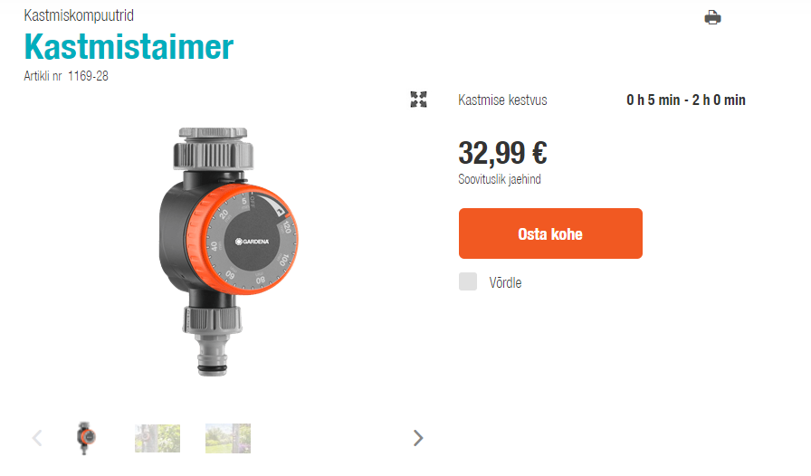

* + 1. Gardena kastmistaimer [1].

Nagu näha on sellise kastmis taimeriga automatiseeritud  ainult kastmise välja lülitamine.

Kastmiskompuuter Master on sisuliselt programmkell, mis juhib kraani avamist, sulgemist eelseadistatud programmide alusel (Joonis 1.1.2).

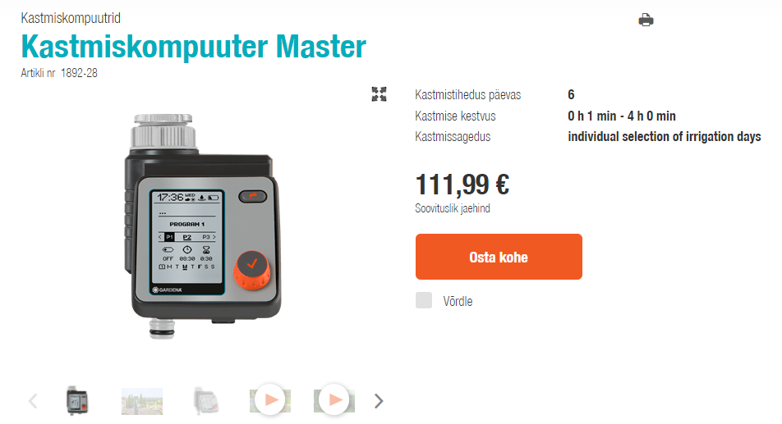

* + 1. Gardena Kastmiskompuuter Master [2].

Antud kastmis kontroller võimaldab ainult seadistada kastmise ajastust, st kastmise sisse ja välja lülitamist ette seadistatud programmide alusel. Võimalik lisada kuue kanaliga vee jaotur, et individuaalselt kasta kuni kuut piirkonda, samuti võimalik lisada üks mulla niiskuse andur, mis katkestab kastmise, kui mulla niiskus on piisav (võimalik seadistada 5 astet).

Kastmis kompuuter C2030 Duo Plus on sisuliselt kahe kanaliga programm kell, mis vastavalt seadistatud programmidele võimaldab juhtida kahte ventiili (Joonis 1.1.3).

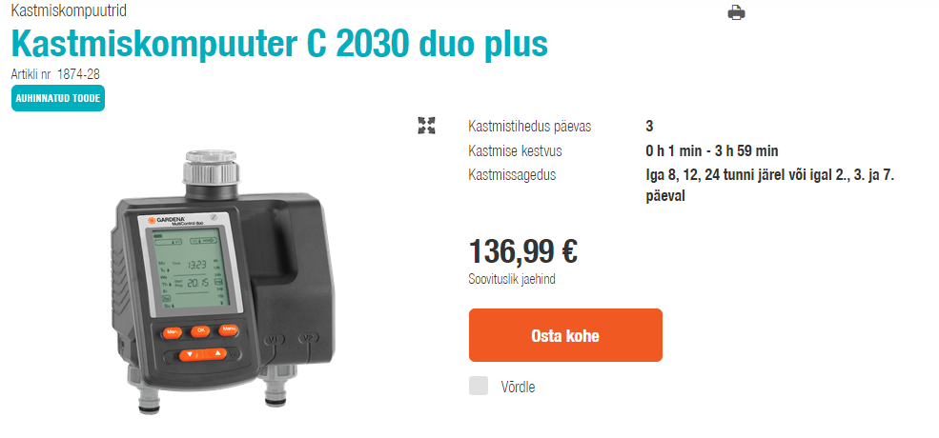

* + 1. Gardena Kastmiskompuuter C2030 duo plus [3].

Antud kastmis kontroller võimaldab ainult seadistada kastmise ajastust, st kastmise sisse ja välja lülitamist ette seadistatud programmide alusel, ning juhtida kahte ventiili. Võimalik lisada kuni kaks mulla niiskuse andurit, mis katkestavad kastmise, kui mulla niiskus on piisav.

Gardena Classic kastmisekontrollisüsteem 6030 on sisuliselt kuue kanaliga programmkell, mis võimaldab juhtida kuni kuute ventiili (Joonis 1.1.4).

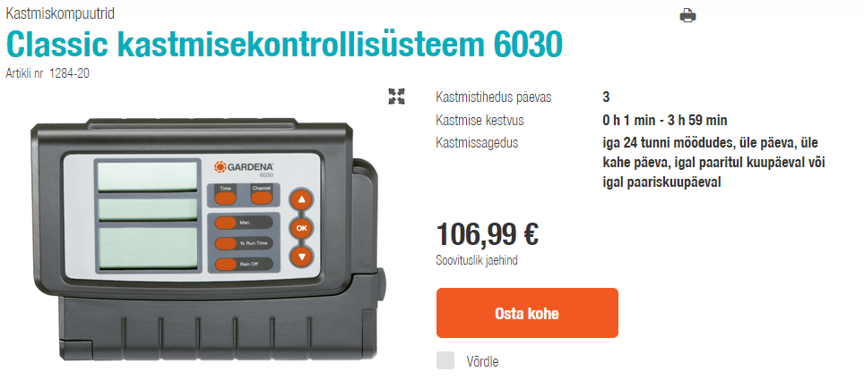

* + 1. Gardena Classic kastmisekontrollisüsteem 6030.

Antud kastmis kontroller võimaldab etteantud programmi alusel sisse ja välja lülitada kuni kuut kastmis ventiili. Võimalik lisada üks mulla niiskuse andur, mis katkestab kastmise, kui mulla niiskus on piisav.

Nagu seadmete kirjeldusest näha, ei sobi ükski nendest kontrolleritest minu vajadustega, kuna kastmise sisse lülitamine ei toimu mitte mulla niiskusest sõltuvalt, vaid kellaajaliselt ette seatud programmi alusel.

## TEISED KAUBANDUSEST SAADAVAD KASTMISSÜSTEEMID

Kiire otsing internetist leidis mitmeid erinevaid automaatseid kastmissüsteeme. Mwlconstruct,eu müüb „Hydromat“ kastmissüsteemi, mis toob oma eelistena välja, et süsteem ei vaja töötamiseks voolu, ega patareisid, samuti on võimeline automaatselt doseerima väetisi (Joonis 1.2.1).

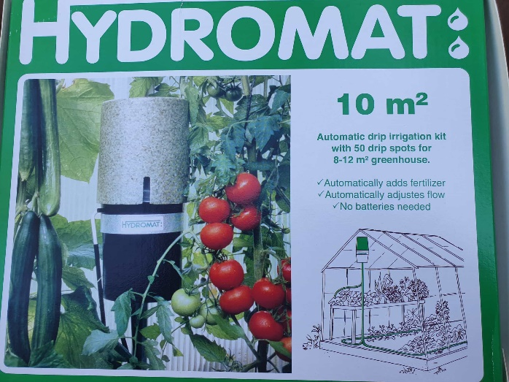

* + 1. Hydromat kastmissüsteem [4].

Toote tutvustavast videost selgub siiski, et automaatset selle kastmise süsteemi juures midagi ei ole. Tegemist lihtsalt voolikute süsteemiga, vee juhtimiseks taimede juurde. Süsteemi juurde kuulub väike vee paak, kuhu juhitakse tilguti abil trassist vesi, kust see siis mööda voolikuid vabavoolu teed taimedeni voolab. Süsteem kastab senikaua, kuni vee trassist vett peale tuleb.

Interbauen.ee kodulehel on müügil taimeri ja vihmutitega kastmissüsteem väikekasvuhoonetesse (Joonis 1.2.2).

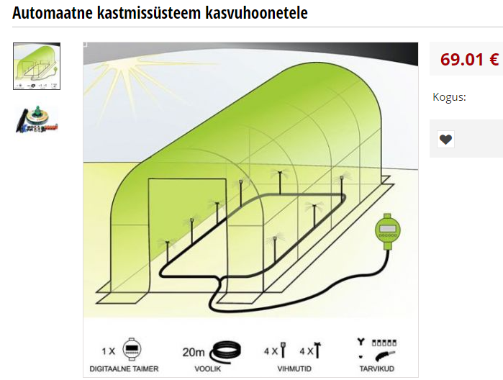

* + 1. Interbauen.ee-s müüdav kastmissüsteem [5].

Antud kastmissüsteemi automaatika koosneb taimerist, mis programmi järgi kastmise sisse ja välja lülitab niiskusanduri lisamise võimalust ei ole. Kastmine toimub pihustite abil.

Averto.ee kodulehel on müügil „Gardenline“ tilkkastmis süsteem (Joonis 1.2.3).

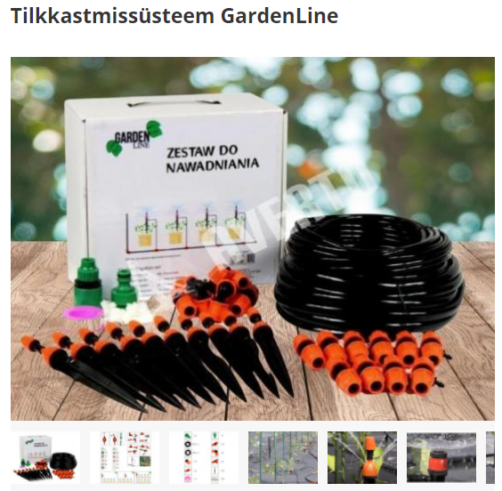

* + 1. GardenLine tilkkastmis süsteem [6].

Antud komplekt sisaldab ainult voolikuid, tilguteid ja kinnitus, ning vee jaotamis vahendeid. Auotmaatne kastmis kell komplekti ei kuulu, vaid on võimalik samalt kodulehelt juurde osta (Joonis 1.2.4).

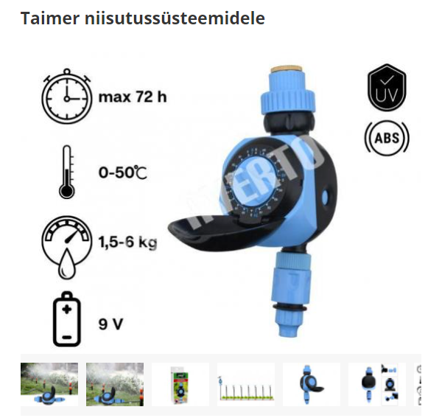

* + 1. Taimer niisutussüsteemile [7].

Koos taimeriga moodustaks antud süsteem automaatse kastmis süsteemi, mis kastaks etteantud tsükli järgi. Programmide valik kokku 4x4 e. 16 erinevat programmi. Mulla niiskuse anduri lisamise võimalus puudub.

## BLUMAT KERAAMILISTE ANDURITEGA KASTMISSÜSTEEM

Omaette klassi kuulub keraamiliste anduritega kastmissüsteem, mille edasimüüja Eestis on Geomark Info OÜ. Nende kodulehelt Rodoaed.ee, võib lugeda järgnevat.

Keraamiliste anduritega automaatsed kastmissüsteemid on tänapäeval kõige uuem ja tõhusam tehnoloogia, mis on juba ammu vahetanud välja vanamoodsad elektrooniliste kelladega süsteemid.

Elektroonilise kellaga süsteemidel on üks suur puudus. Nimelt ei saa süsteemile selgeks teha kui palju vett taimed vajavad – süsteem annab kõikidele taimedele kindlal ajal alati sama palju vett. Ühes nurgas taimed juba hallitavad ja teisel pool päikese käes kuivavad aga süsteem ei tee vahet. Keraamilised andurid aga annavad vett täpselt ja ainult nii palju kui taimed juurtega pinnasest ära võtavad.

Keraamilised andurid on üks nendest geniaalsetest leiutistest, mis on nii lihtsad ja loogilised, et imestad kuidas küll selle peale varem ei ole tuldud. Idee on lihtne aga õige keraamika tootmine on siiski peenike teadus, selle pärast ei ole kopeerimine veel õnnestunud. Töötavad ainult originaaltooted, mida toome maale juba aastast 2008.

Keraamiliste anduritega automaatsed kastmissüsteemid sobivad nii kasvuhoonesse, peenrasse, põõsa alla kui terassile ja rõdukasti. [8]

Antud süsteemi põhikomponent on keraamiline niiskus andur, mis teatud mulla niiskuse korral avab vee voolu, mida on siis võimalik ka laiali juhtida kuni 5 punkti kastmiseks (Joonis 1.3.1).

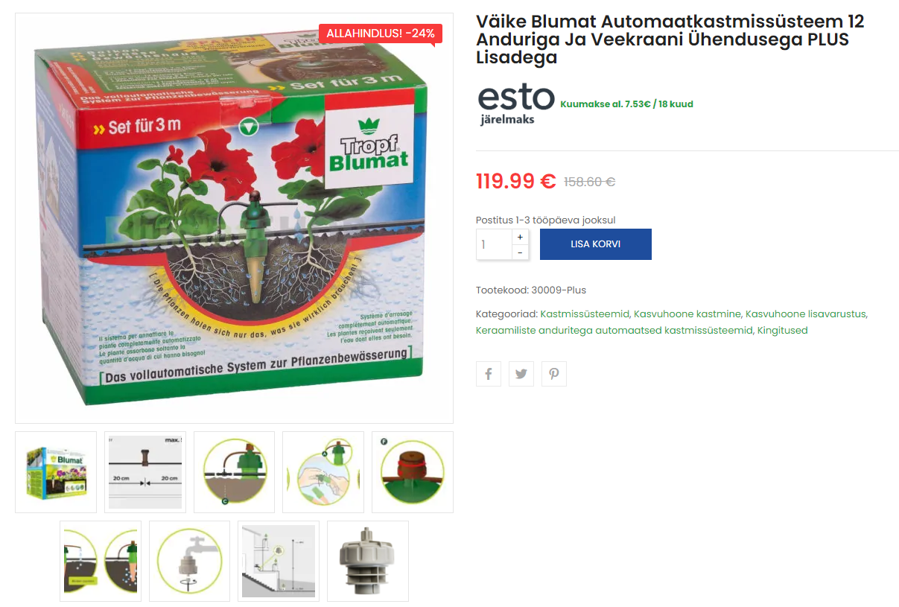

1. * 1. Väike Blumat komplekt [9].

Antud süsteemi tutvustav lõik toob välja just selle puuduse tavalistel elektroonilistel kellaga kastmissüsteemidel, millele ma eelnevalt viitasin, et kastmise sisse lülitamine ei sõltu mulla niiskusest, vaid käib kellaaja järgi. Antud süsteemi ainsaks puudseks, mille võiks välja tuua, on see, et kuna kogu süsteem on mehhaaniline, ning puudub elektroonika, ei ole võimalik saada süsteemilt tagasisidet, mida siis näiteks üle interneti distantsilt jälgida või seadistada saaks.

Seega, erinevate turul olevate kastmissüsteemidega tutvumisel selgus, et ükski pakutav süsteem ei vasta täielikult minu ootustele, ning vajadusele, mis olid: soodne hind, võimalik erinevaid taime gruppe erinevalt kasta, kastmise juhtimine sõltuvalt tegelikust mulla niiskusest, võimalus mulla niiskusi ja kastmisi distantsilt jälgida ja seadistada.

# PROJEKTEERITAVA KASTMISSÜSTEEMI OSADE VALIK

Minu eesmärgiks oli välja ehitada kastmis süsteem kuue kastmis kanaliga. Igal kanalil on individuaalsed andurid (1 või mitu. Kasutatakse andurite keskmist väärtust) ja juhitavad kastmis ventiilid, mida saaks eraldi juhtida ja seadistada. Samuti kuna projekti eelarve oli piiratud, soovisin teostada süsteemi kas juba kodus olemas olevatest seadmetest, või soodsalt soetatavatest komponentidest. Komponentide soetamiseks kasutasin põhiliselt Aliexpress on-line keskkonda, kust tellisin vajalikud komponendid.

## NIISKUSANDUR.

Arduinole on saadaval põhiliselt kahte tüüpi mulla niiskuse andureid, takistuslikud (Joonis 2.1.1) ja mahtuvuslikud (Joonis 2.1.2).

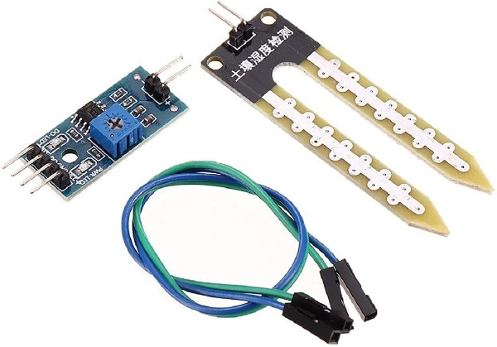

1. * 1. Takistuslik niiskuse andur [10].

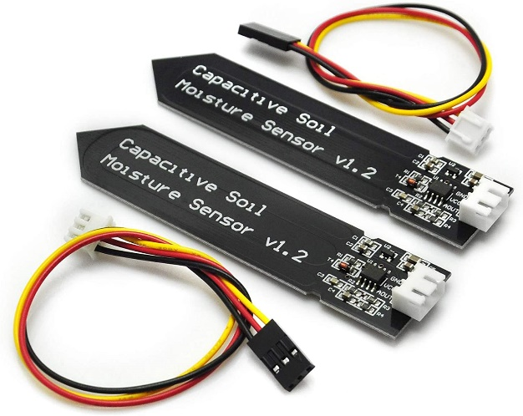

* + 1. Mahtuvuslik niiskuse andur [11].

Minu valik jäi mahtuvuslikele anduritele, kuna seda tüüpi andurites ei toimu niiskuse mõõtmiseks elektrokeemilisi protsesse, puudub neil risk ära korrodeeruda, mis aga toimub takistuslike anduritega. Seega tellisin Aliexpressist piisava arvu mahtuvuslikke andureid (Joonis 2.1.3).

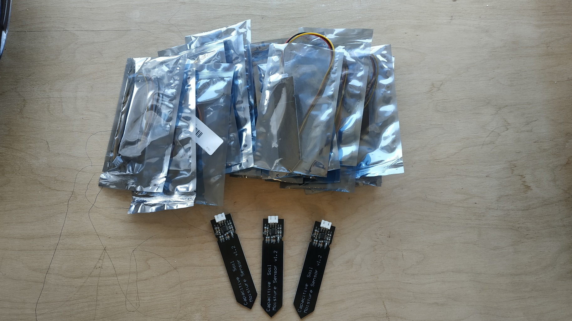

* + 1. Mulla niiskuse andurid.

Probleem jäi andurite elektroonika osaga, millel puudus täielikult kaitse niiskuse ja muude väliste mõjude osas. Elektroonika kaitsmiseks katsin andurite elektroonika osa peale ühendusjuhtme paigaldust ehitusliku silikooniga, mis pole küll väga esteetiline, kuid täidab oma funktsiooni, kaitsta elektroonika osasid vee eest (Joonis 2.1.4).

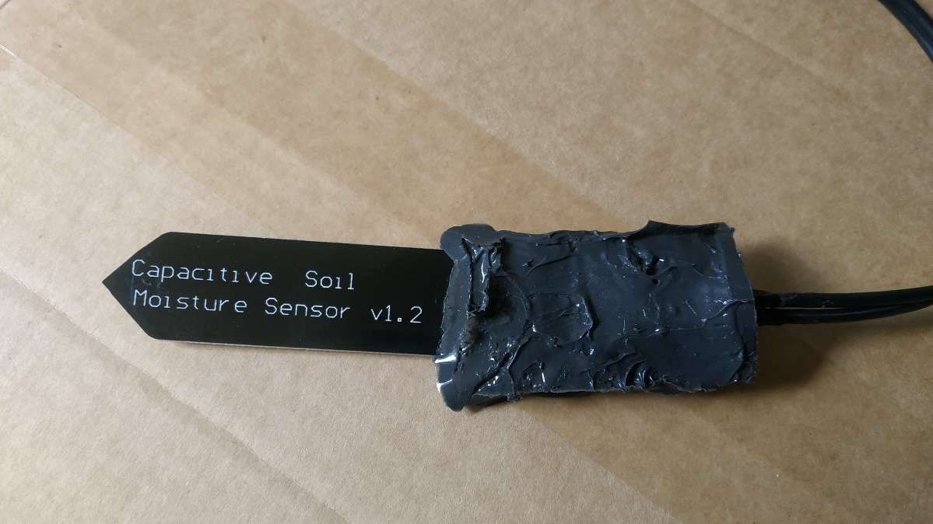

* + 1. Anduri elektroonika osa kaetud.

## KASTMIS SÜSTEEMID (VESI).

Kasvuhoonete kastmis süsteeme on erinevaid. On vihmutitega süsteemid, mis pihustavad vett õhku, kust see siis uduvihmana maapinnale langeb (Joonis 2.2.1).

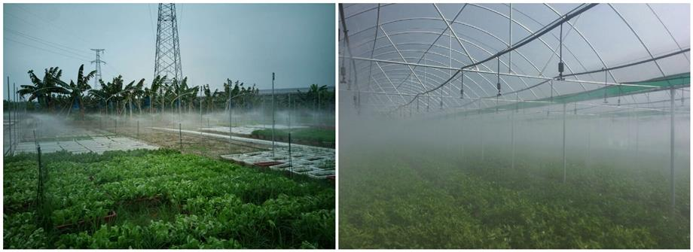

1. * 1. Mikropihustitega kastmis süsteem [12].

Antud süsteemi puhul toimub vee edastamine ümbritsevasse keskkonda pihustite abil (Joonis 2.2.2).

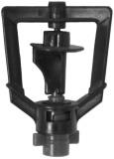

* + 1. Mikropihusti [12].

Süsteem sobib hästi niiskuslembeste taimede nagu salat, kurk jt. kastmiseks, kuid ei sobi selliste taimede kastmiseks, mis ei kannata lehtede või õite märjaks tegemist, nagu tomatid, petuuniad jm. Antud süsteemi võib kasutada ka kasvuhoone temperatuuri reguleerimisel, kui näiteks kuumal suvepäeval ei piisa kasvuhoone temperatuuri alandamiseks ventileerimisest on võimalik vee pihustamisega kasvuhoone temperatuuri siiski alla tuua. Siiski peab sellisel juhul arvestama riskiga, et taimede lehtedele jäävad vee piisad toimivad läätsena, ning võivad päikese toimel tekitada taimedele põletushaavasid.

Teine põhiline kastmissüsteem, mida kasutatakse on niinimetatud tilkkastmis süsteem, kus vesi viiakse tilgutite abil otse taime juurte ligidale maapinnale, või ka maa sisse. Tilkkastmis süsteem jaguneb omakorda veel kaheks. Tilkkastmisvoolikuga süsteem, kus vee jaoturid on otse voolikusse integreeritud (Joonis 2.2.3).

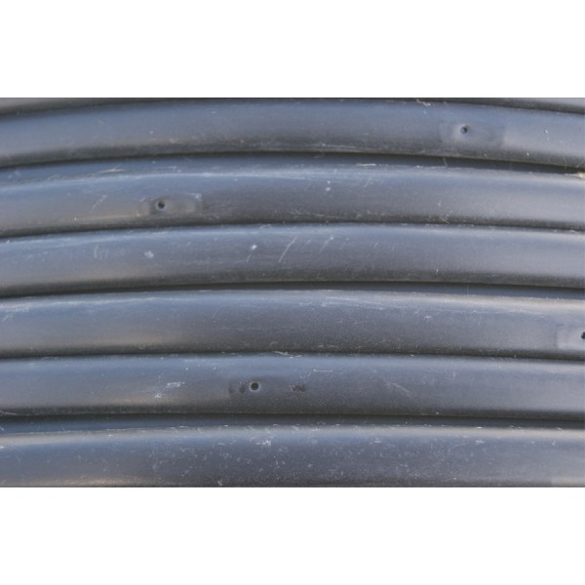 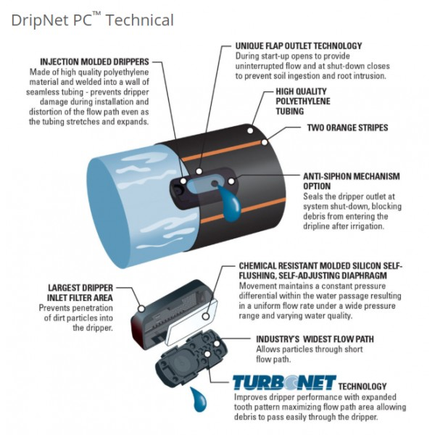

* + 1. Tilkkastmis voolik ja tilguti ehitus [13].

Selline voolik paigaldatakse tavaliselt taimede lähedusse maapinnale. Mõnede tootjate voolikut on lubatud paigaldada ka maa sisse. Sobib selline süsteem hästi peenardes kasvatatavate taimede kastmiseks, nagu maasikas, kurk jt.

Teine tilkkastmis süsteem on niinimetatud jaoturitega kastmis süsteem, kus pea jaotus liinile kinnitatakse tilkkastmis voolu regulaatorid /jaoturid. Jaoturitest edasi juhitakse kastmis vesi peenikeste voolikutega taimede lähedusse (Joonis 2.2.4).

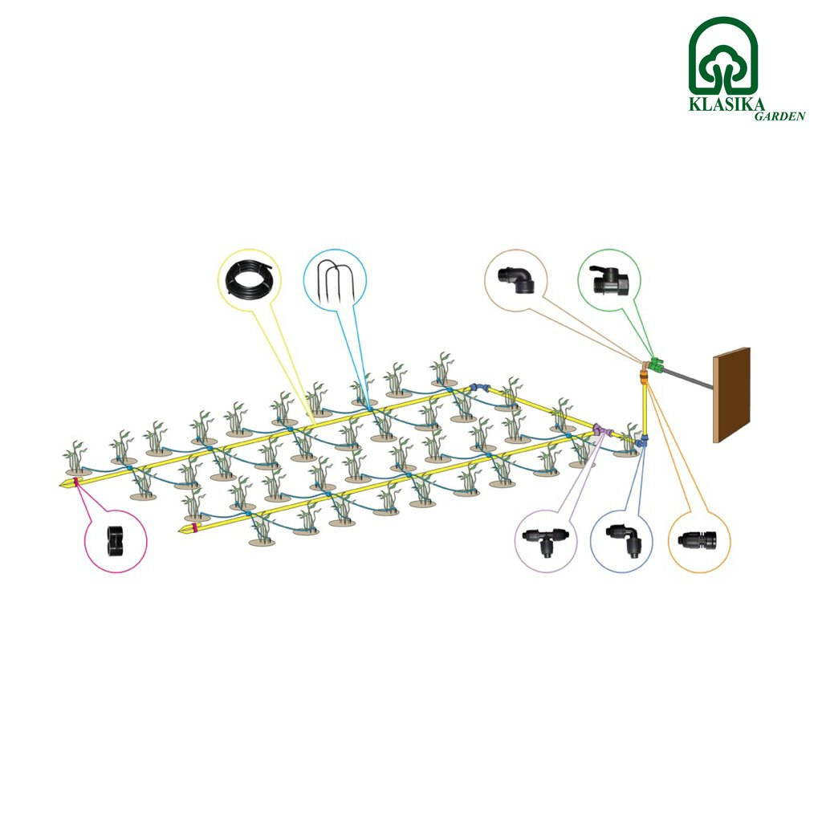

* + 1. Jaoturitega tilkkastmis süsteem [14].

Antud süsteem sobib hästi kasvuhoonetes konteinerites kasvatatavate taimede kastmiseks. Seega valisin oma süsteemile Aliexpressis müüdava komplekti 40 tilgutiga, mida ostsin kaks komplekti, nii et kokku 80 tilgutit, 40 regulaatorit (8L/tunnis) ja 40m 3/5mm voolikut regulaatori ja tilguti ühendamiseks. Antud süsteem on mõeldud just konteinerite kastmiseks. Süsteemi eeliseks on see, et pea magistraali, mida hakkan juhtima automaatikaga võib lasta tavalise trassi survega vee, ei vaja lisa surve alandamist (Joonis 2.2.5).

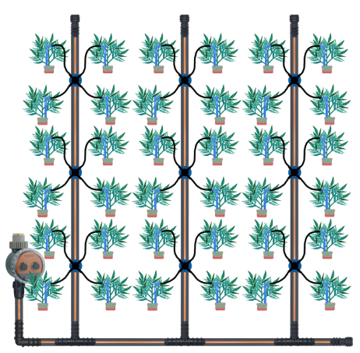

* + 1. Aliexpressis müüdav voolikute süsteem [15].

## KONTROLLERID.

Kontrollerite valikuid, mis sellise ülesandega toime tuleks on mitmeid.

Kõige lihtsamad mikrokontrollerid, mis antud ülesandega toime tuleksid oleks näiteks Atmega ATtiny perekonna kontrolleritest ATtiny48, mis oleks juba piisav, omades 6 analoog sisendit.

Või PIC kontrolleritest piisaks PIC16F15243 –st. millel samuti 12 analoog sisendit.

Antud kontrollerite puhul tuleks muidugi eraldi välja töötada trükiplaat vajalike elektroonika komponentidega, mis oleks mõeldav muidugi kui kastmissüsteem tootmisse läheks, kuid hetkel oma tarbeks süsteemi ehitamisel piirdusin lihtsamate valikutega. Seega otsustasin valida kontrolleri „ajuks“ Arduino prototüüpimis plaadi, kuna olen varem Arduino projektidega tegelenud, ning Arduino tarkvara on mulle tuttav. Arduino valikus on mitmeid erinevaid plaate erinevate mikroprotsessoritega ja võimalustega (Joonis 2.3.1).

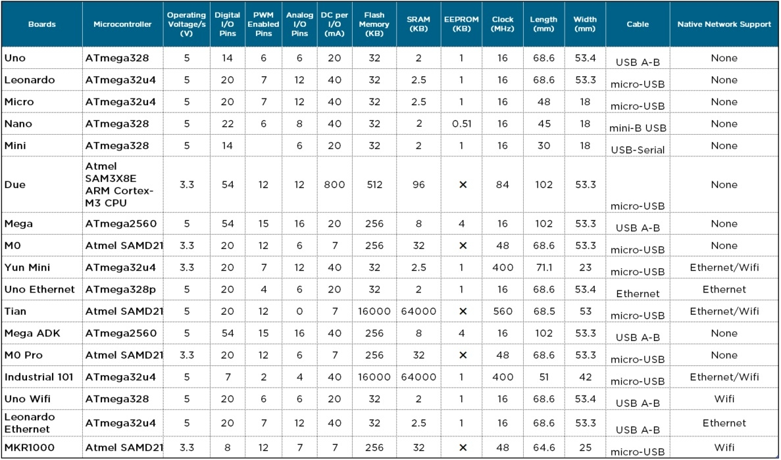

* + 1. Arduino plaatide võrdlus [16].

Tabelist on näha, et projektile ei sobiks plaadid Tian ja Industrial 101, millel ei ole piisavalt analoog sisendeid. Samuti välistasin Due, MO, MO Pro ja MKR1000, millel puudub EEPROM. Ülejäänud plaadid oleks kastmis kontrolleriks sobilikud, siiski, kuna soovisin lisada süsteemile ka LCD ekraani suurenes vajalike digitaalsete väljundite arv märgatavalt. Kokku oleks vajalik vähemalt 15 digitaalset väljundit ja 6 analoog sisendit. Seega näiteks Nano ja Uno plaadid täidaksid minimaalselt nõuded, kuid süsteemi laiendamiseks enam väljundeid, sisendeid ei jätkuks. Lõpuks jäi minu valikuks Arduino Mega, kuna antud plaadil on piisavalt erinevaid sisendeid ja väljundeid, et süsteemile hiljem lisada juurde andureid, nuppe, ajameid või muud (Joonis 2.3.2).

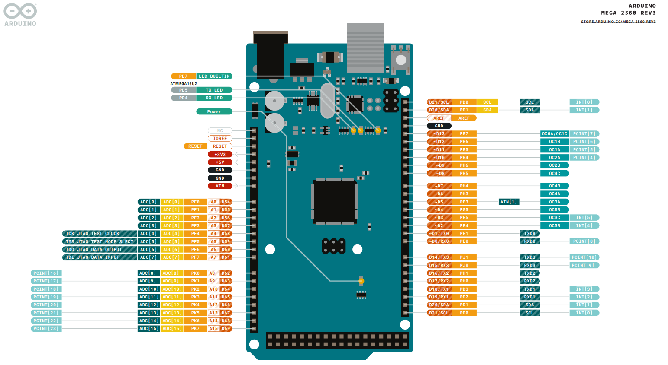

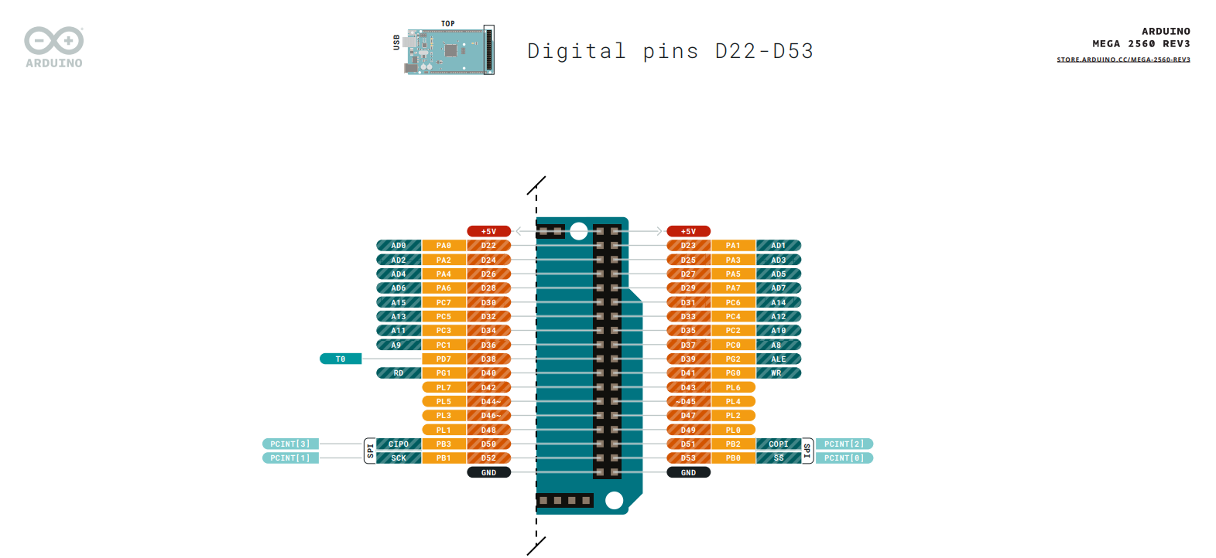

* + 1. Arduino Mega Pinout [17].

## JUHTPANEEL.

Juhtpaneeli väljatöötamisel lähtusin eeldusest, et antud kastmis kontrolleri seadistamisega tuleks toime ka tehnikavõõras kasutaja. Seega soovisin paneeli teha võimalikult lihtsa ja selgelt arusaadava. Kuna mul oli juba varemalt soetatud üks 4x20 sümboliga LCD ekraani moodul, võtsingi selle kasutusele (Joonis 2.4.1).

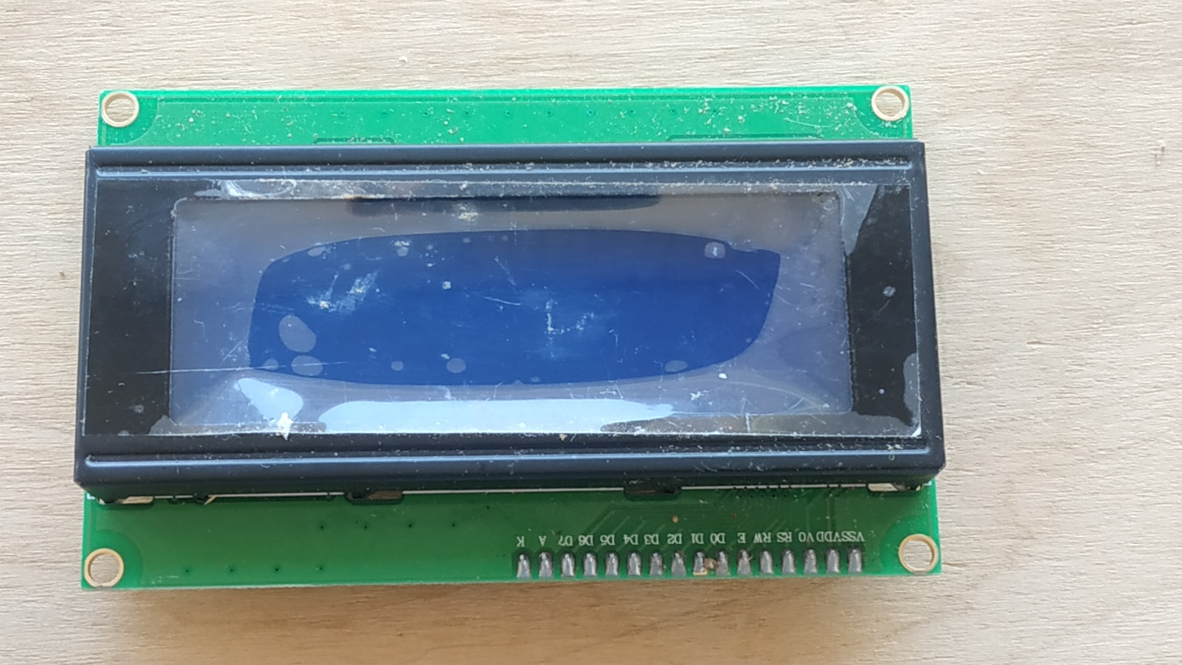

* + 1. 4 x 20 LCD moodul.

Menüüdes navigeerimiseks, ning sätete muutmiseks lisasin 3 nuppu, mille tellisin Oomipoest (Joonis 2.4.2).

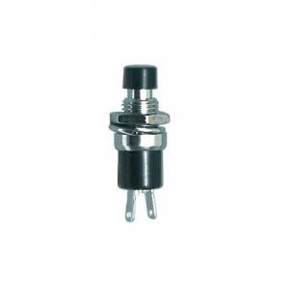

* + 1. Surunupp [18].

Kogu süsteemi paigutasin seadme karpi, mille esi seinale paigutasin vajalikud juhtnupud ja ekraani ().

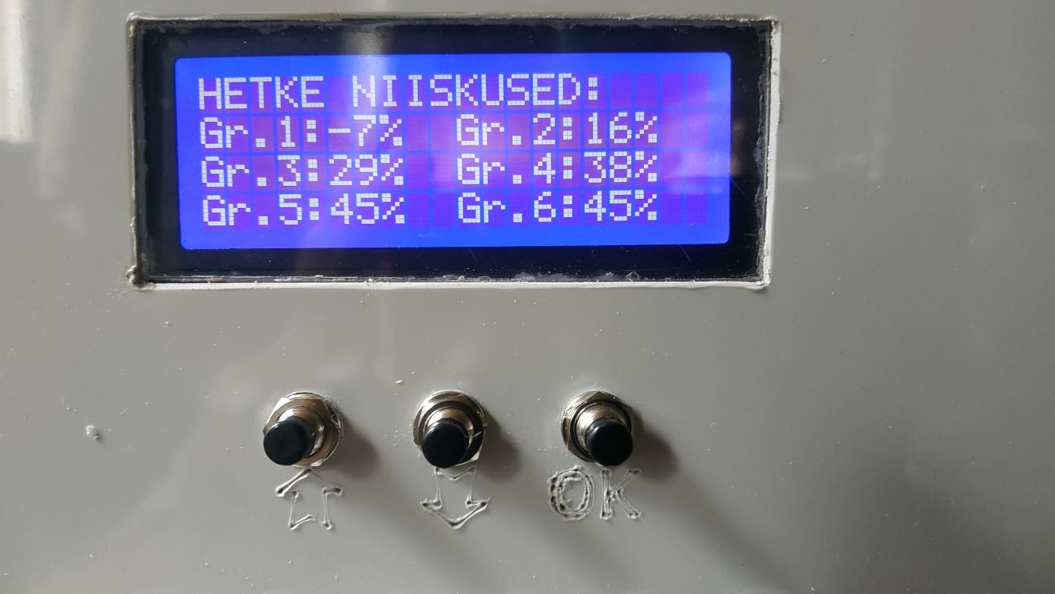

* + 1. Juhtpaneel.

## VEE JAOTUS SÜSTEEM.

Vee jaotamiseks eri kontuuridesse on võimalik kasutada erinevaid automaatseid klappe. Kuna minu väljatöötatav süsteem on elektriline, vajasin ka elektriliselt juhitavaid vee klappe. Seega tellisin Aliexpressist vajaliku arvu elektrilisi vee klappe (Joonis 2.5.1).

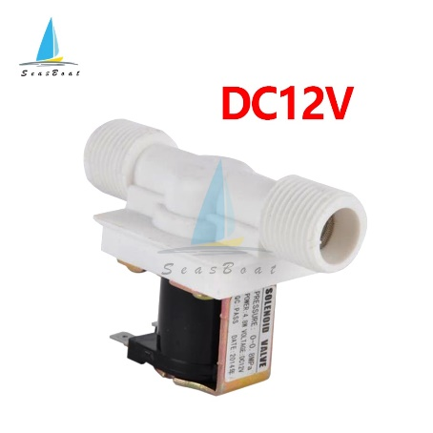

* + 1. 12V veeklapp [19].

Vee kontuuri moodustamiseks ostsin sanitaartehnika poest kuue ½“ tolli väljundiga tarbevee kollektori (Joonis 2.5.2).

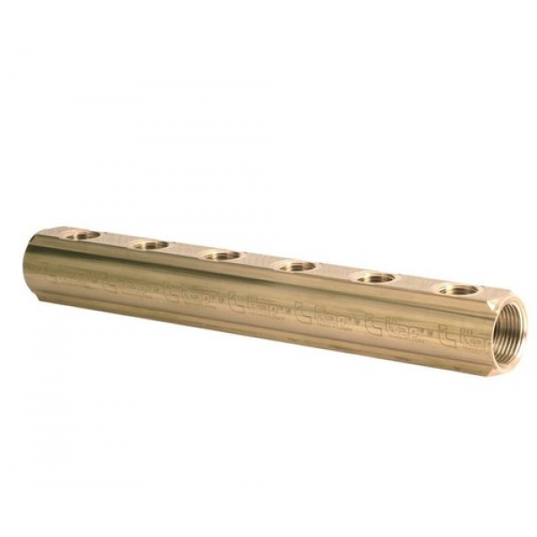

* + 1. 6-ne kollektor [20].

Klappide ja kollektori vahele ostsin „Ameerika mutrid“ ().

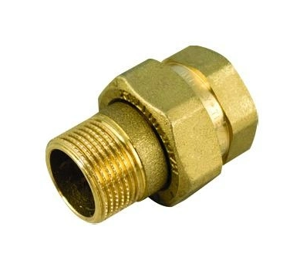

* + 1. Ameerika mutter [21].

Samuti ostsin ühe 90° põlve, pikendus toru, pimeda punni, ning voolikute kiirühendused. Koostasin antud detailidest vee kontuuri (Joonis 2.5.4). Keermete tihendamiseks kasutasin lina, ning torukitti (Unipak).

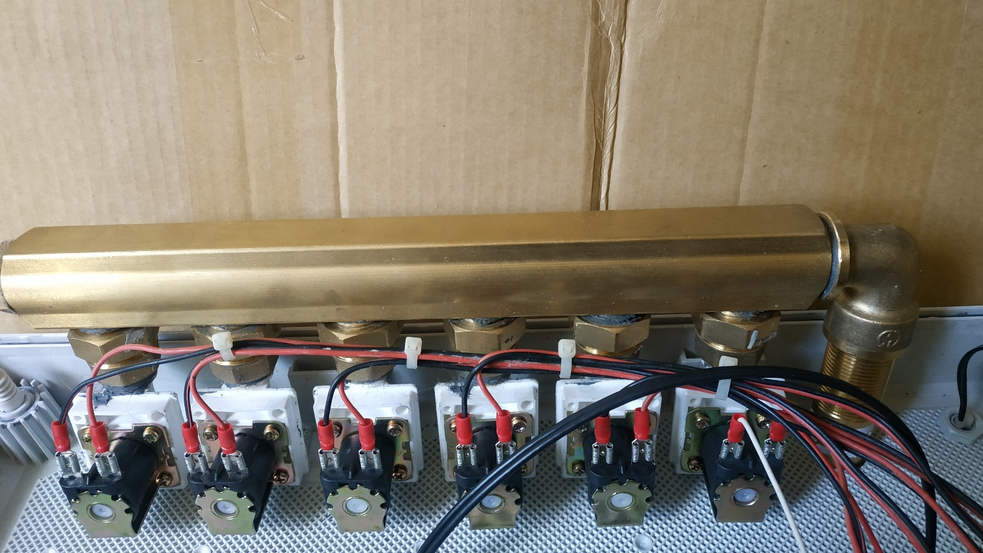

* + 1. Vee kontuur paigaldatud.

# KASTMISSÜSTEEMI VÄLJATÖÖTAMINE.

## TARKVARA VÄLJATÖÖTAMINE.

Tarkvara väljatöötamist alustasin riistvara funktsionaal plokkskeemi loomisest sPlan tarkvaraga (Joonis 3.1.1).

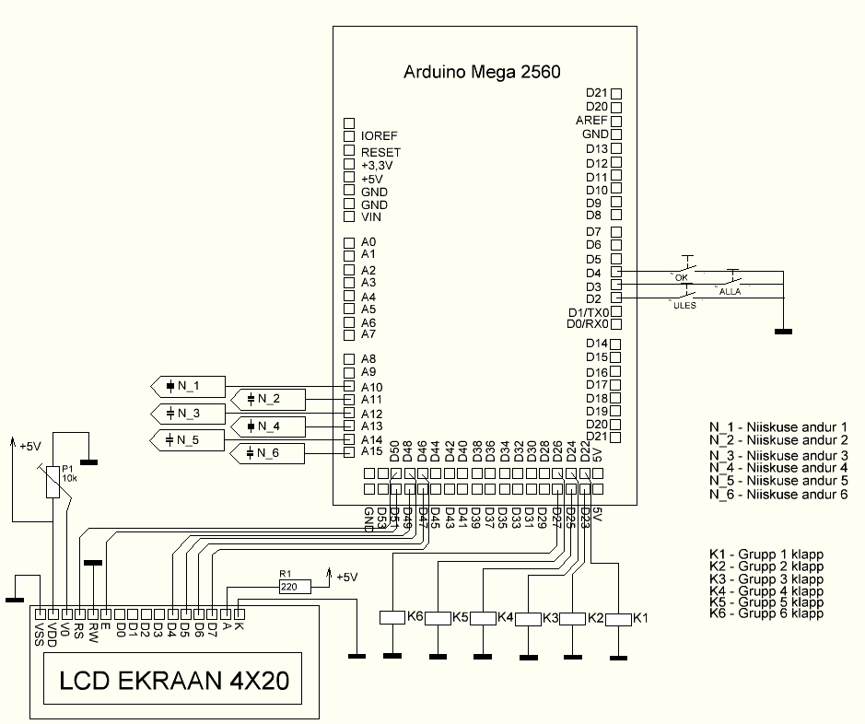

* + 1. Funktsionaal plokkskeem [22].

Seejärel lõin üldise programmi tsüklilist tööd kirjeldava plaani (Joonis 3.1.2).

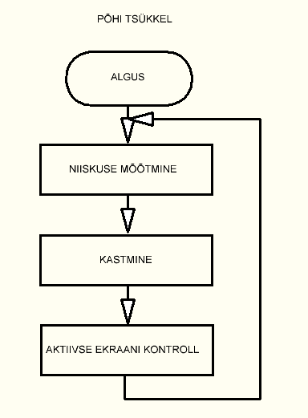

* + 1. Programmi üldine tsükkel [22].

Kõik antud tegevused lahendasin Arduino programmis alamprogrammidena. Seega hakkasin kohe koostama ka Arduino programmi. Selleks avasin Arduino tarkvara keskkonna, ning lõin uue projekti, Fail - New ja Fail - Save As käsuga, (Joonis 3.1.3).

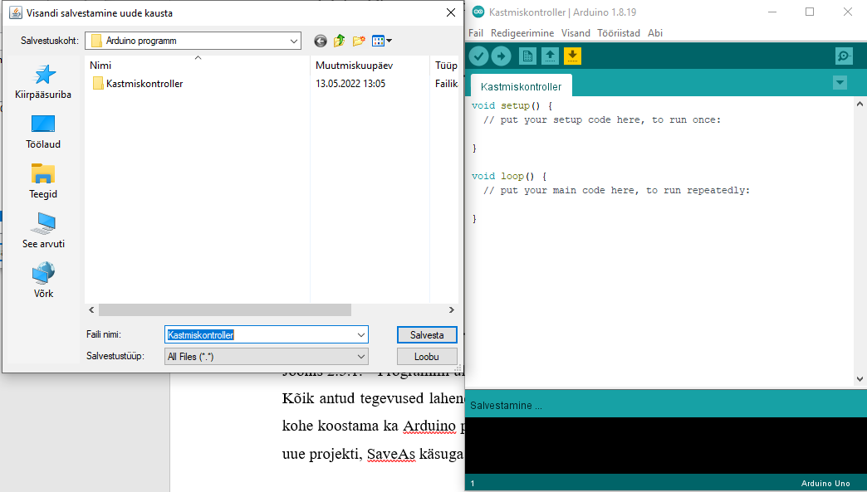

* + 1. Automaatselt avatud projekti salvestamine oma nimega [23].

Seadistasin riistvara (Joonis 3.1.4).

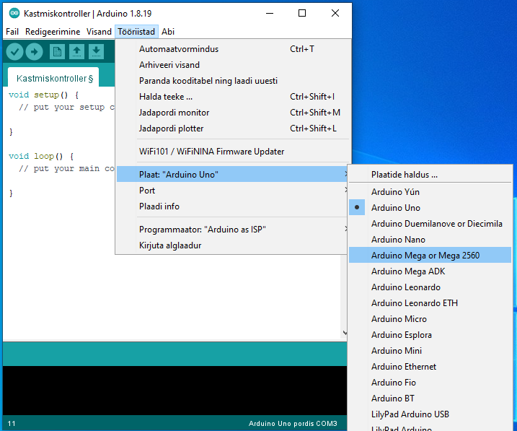

* + 1. Arduino Mega plaadi valimine [23].

Programmi tsüklilise osa paigutasin loop() funktsiooni sisse (Joonis 3.1.5).

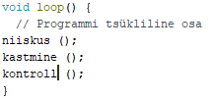

* + 1. Programmi tsükkel [23].

Tsükli eriosad lahendasin alamprogrammidena.

Alamprogrammide loomist alustasin programmi tegevuskava loomisega sPlan keskkonnas. Niiskuse mõõtmise alamprogrammi algoritm sai järgnev (Joonis 3.1.6 ).

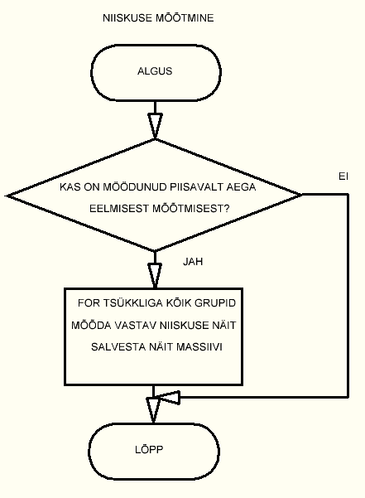

* + 1. Niiskuse mõõtmine funktsiooni algoritm [22].

Niiskuse mõõtmise alamprogrammi programmeerimist alustasin funktsiooni deklareerimisega (Joonis 3.1.7).

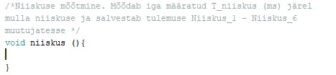

* + 1. Funktsiooni niiskus deklareerimine [23].

Lisasin Niiskuse mõõtmise funktsioonile vajalikud globaalsed muutujad, ning määrasin andurite Pin-id. Kuna analoog sisendist ei tule signaal, mis kirjeldaks otseselt mulla niiskust 0-100 %, vaid integraalarvuna 0 – 1023 mis vastab 0 – 5v-le, tuleb analoog sisendist saadav väärtus normaliseerida. Arduinol selle jaoks olemas funktsioon map(). Seega lisasin vajalikud muutujad globaalsetesse muutujatesse (Joonis 3.1.8).

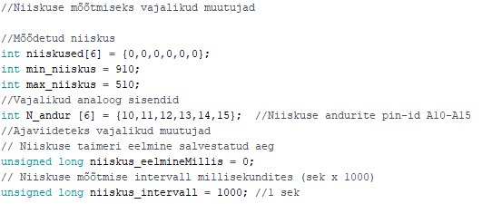

* + 1. Niiskuse globaalsed muutujad [23].

Maksimaalse ja minimaalse mulla niiskuse analoog sisendi väärtuse välja selgitamiseks viisin läbi katsemõõtmise (Joonis 3.1.9), mille tulemused sisestasin globaalsetesse muutujatesse.

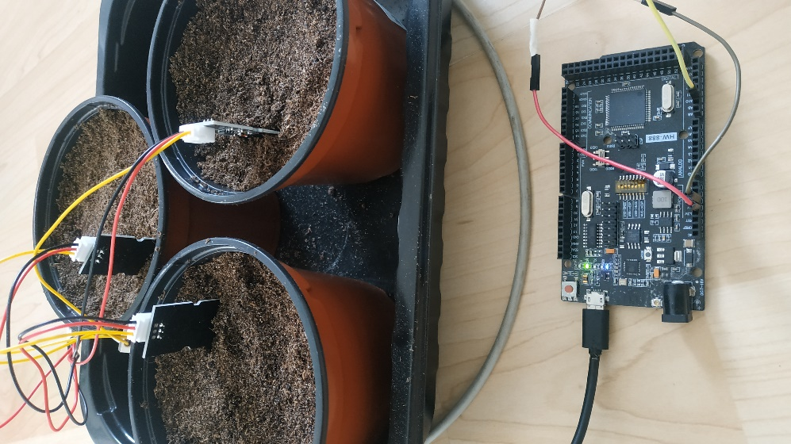

* + 1. Katsemõõtmine.

Mulla niiskuse mõõtmise funktsiooni programmeerisin järgnevalt. Serial.print osad on vajalikud testimiseks (Joonis 3.1.10).

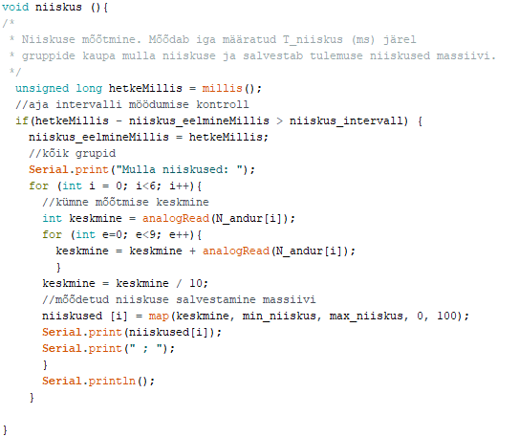

* + 1. Mulla niiskuse funktsioon [23].

Järgmisena hakkasin programmeerima alamprogrammi kastmine(). Esmalt tegevuskava (Joonis 3.1.11).

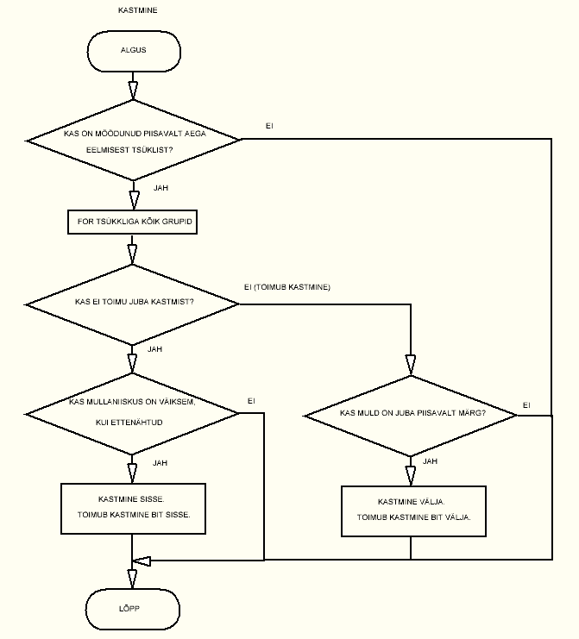

* + 1. Kastmise alamprogrammi tegevuskava [22].

Lisasin kastmise alamprogrammi jaoks vajalikud globaalsed muutujad ja konfiguratsioonid (Joonis 3.1.12).

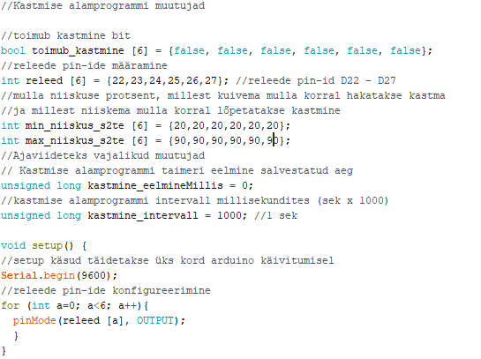

* + 1. Kastmise alamprogrammi muutujad [23].

Programmeerisin kastmise alamprogrammi ().

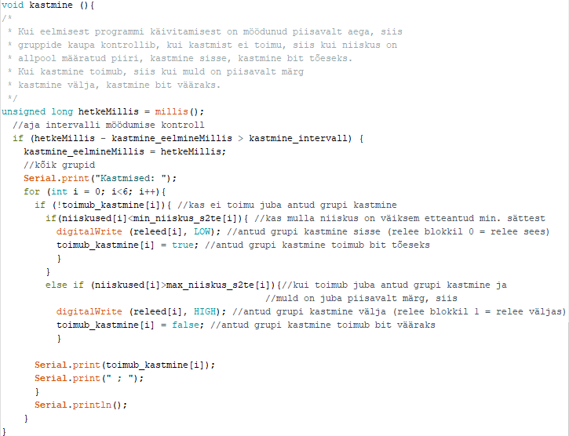

* + 1. Kastmised alamprogramm [23].

Sellega võiks juba kastmis kontrolleri kasutusele võtta, kuna mulla niiskuse kontroll ja kastmine toimuksid automaatselt, kuid praktilises kasutuses oleks sellise kontrolleri kasutamine äärmiselt tülikas, kuna erinevate sätete muutmine saaks toimuda ainult Arduino keskkonnas globaalsete muutujate muutmise teel. Seepärast oleks süsteemile vajalik lisada mingisugune kontroll paneel, kus ekraanil kuvatava info ja nuppude abil oleks võimalik globaalseid muutujaid muuta. Selleks lisasin kontrollerile ekraani ja mõned nupud (Joonis 3.1.14). Puutetundlikku ekraani ei ole antud juhul praktiline kasutada, kuna aednikul on tihtipeale käed mullased ja märjad ning puutetundliku ekraani kasutamine seetõttu raskendatud.

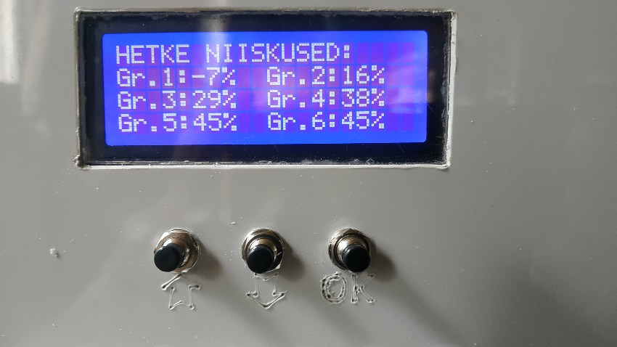

* + 1. LCD ekraan ja nupud.

Esmalt lisasin programmile vajalikud seadistused LCD kasutamiseks (Joonis 3.1.15).

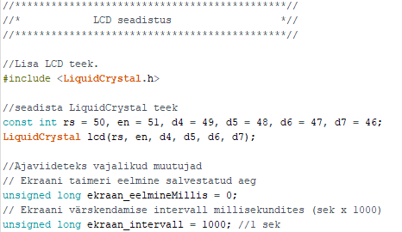

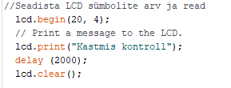

* + 1. LCD seadistused [23].

Ekraanide vahel navigeerimiseks, ja muutujate muutmiseks võtsin kasutusele kolm surunuppu, „üles“, „alla“ ja „ok“ .Hetkel aktiivse ekraani kontrollimise alamprogrammi tegevuskava tegin alljärgneva (Joonis 3.1.16).

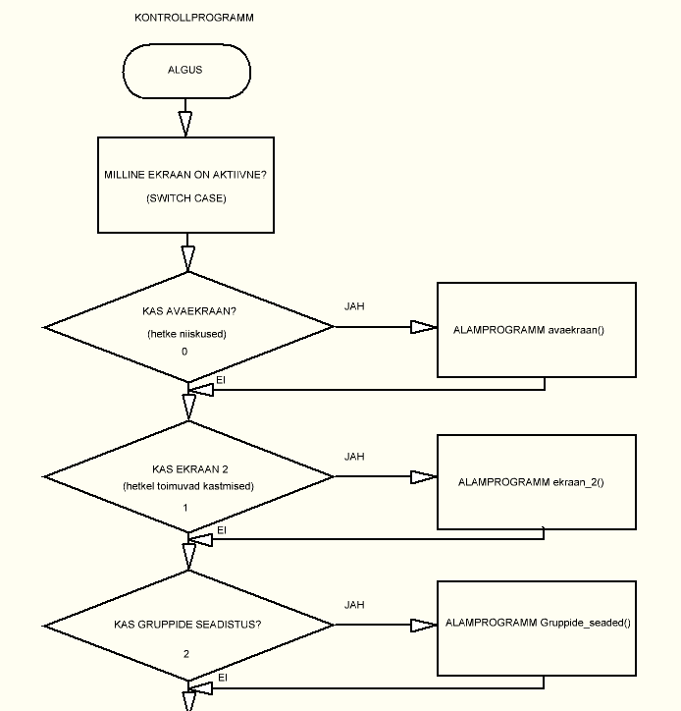

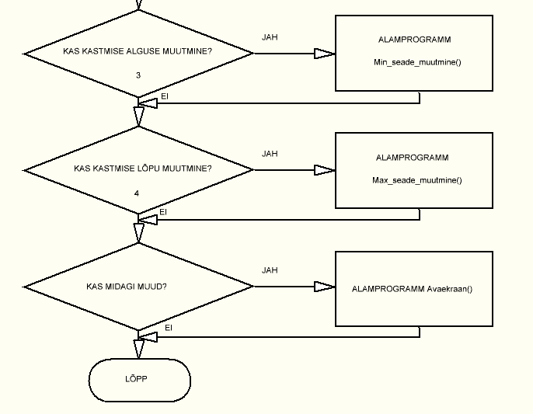

* + 1. Kontroll alamprogrammi tegevuskava [22].

Lisasin vajaliku globaalse muutuja (Joonis 3.1.17).

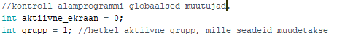

* + 1. Kontroll programmi globaalsed muutujad [23].

Programmeerisin kontroll() alamprogrammi (Joonis 3.1.18).

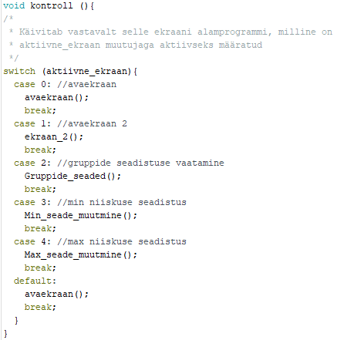

* + 1. Alamprogramm kontroll() [23].

Avaekraan() alamprogrammi tegevuskava tegin järgneva ().

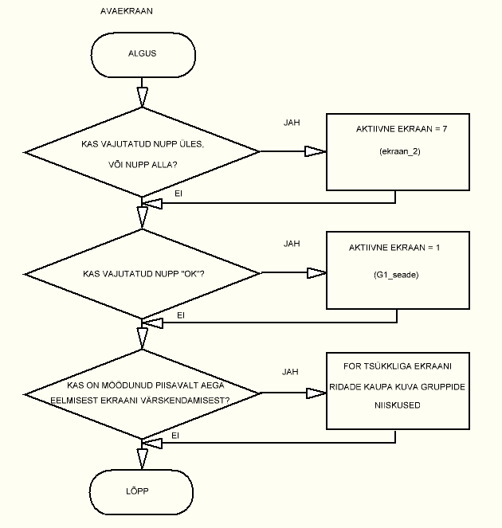

* + 1. Avaekraan tegevuskava [22].

Lisasin prototüübile nupud, ning programmeerisin nuppude kasutuse (Joonis 3.1.20).

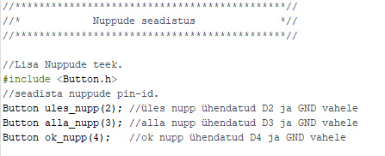

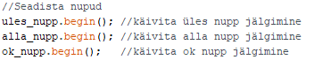

* + 1. Nuppude seadistus [23].

Programmeerisin alamprogrammi avaekraan(), millel kuvatakse hetkel mõõdetud mulla niiskuseid (Joonis 3.1.21).

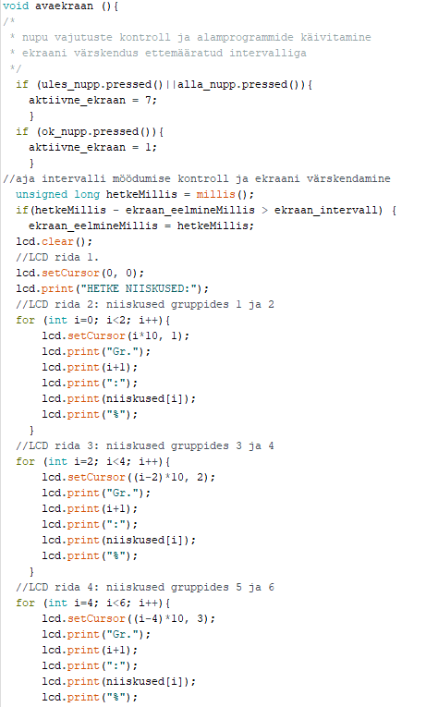

* + 1. Alamprogramm avaekraan() [23].

Ekraan_2 , ehk infoekraan 2 võimaldab näha, millistes gruppides käib hetkel kastmine ja millistes mitte. Tegevuskava tegin järgneva (Joonis 3.1.22).

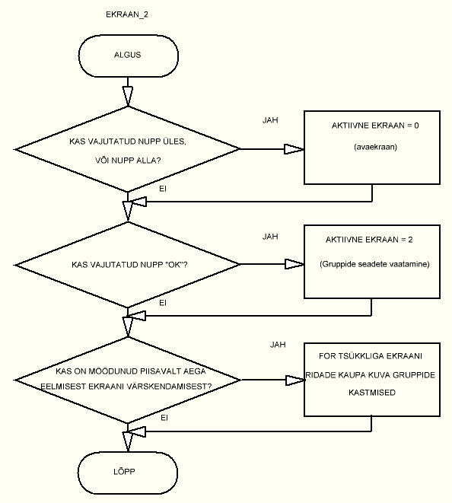

* + 1. Ekraan 2 tegevuskava [22].

Ning programmeerisin tegevuskava järgi ekraan_2() alamprogrammi (Joonis 3.1.23).

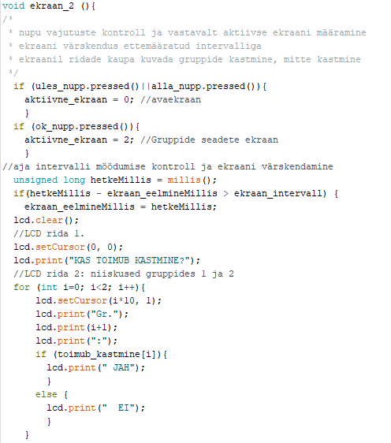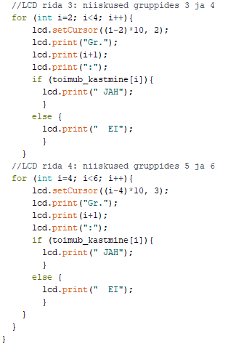

* + 1. Ekraan_2 alamprogramm [23].

Järgmisena hakkasin gruppide seadistamist välja töötama. Gruppide seadete vaatamise ekraani tegevuskava said järgmine (Joonis 3.1.24).

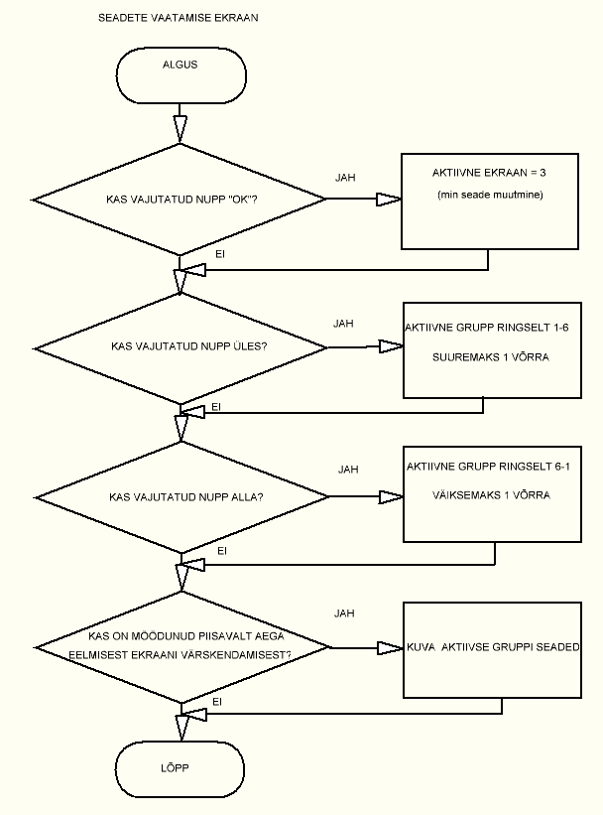

* + 1. Seadete vaatamise alamprogrammi tegevuskava .

Programmeerisin alamprogrammi Gruppide_seaded () (Joonis 3.1.25).

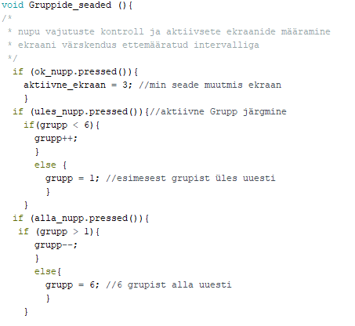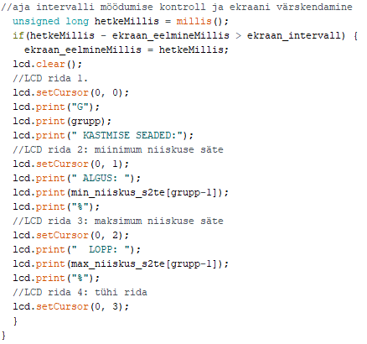

* + 1. Gruppide seadete vaatamise alamprogramm [23].

Kui gruppide seadistamise ekraanil olles vajutada üles, või alla nuppu näidatakse erinevate gruppide seadistus infot. Kui vajutada OK hakatakse seadistama parasjagu aktiivse gruppi kastmise alguse sätet. Kui vajutada teist korda OK, seadistatakse kastmise lõpu sätet, ning, kui vajutada kolmandat korda OK, naastakse avaekraanile. Koostasin Min ja Max sättete muutmise ekraani tegevuskavad (Joonis 3.1.26).

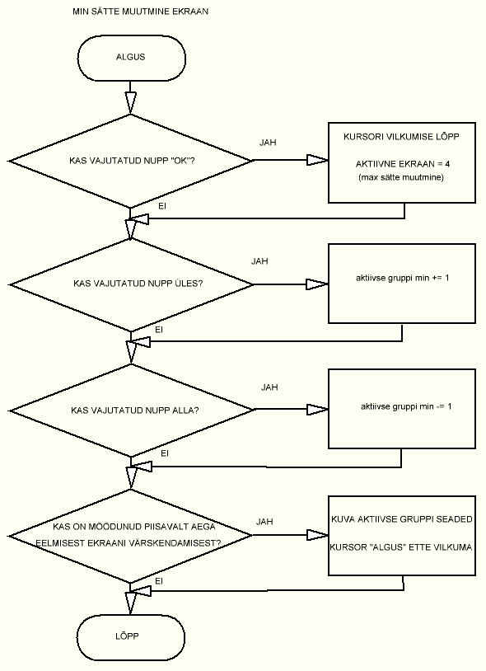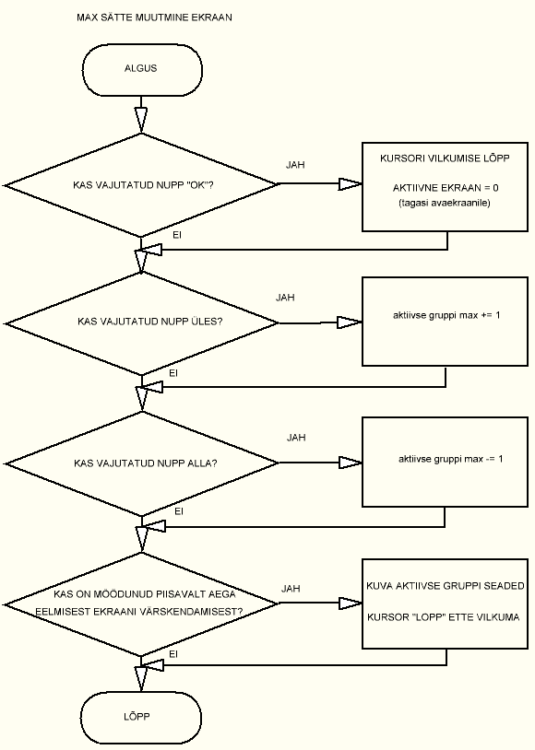

* + 1. Min ja Max sättete muutmise alamprogrammide tegevuskavad [22].

Programmeerisin Min_seade_muutmine() ja Max_seade_muutmine() alamprogrammid (Joonis 3.1.27).

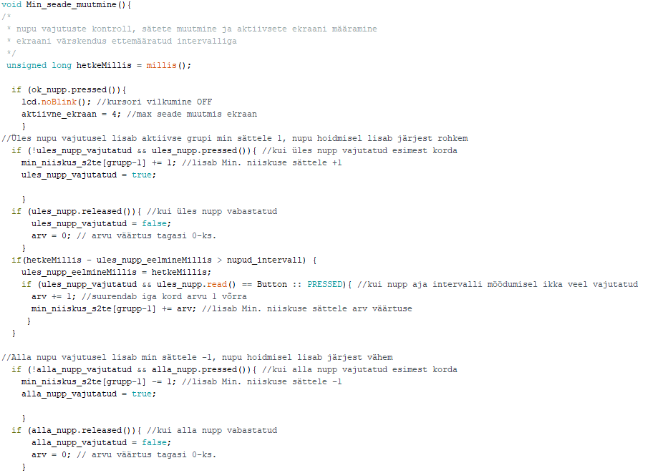

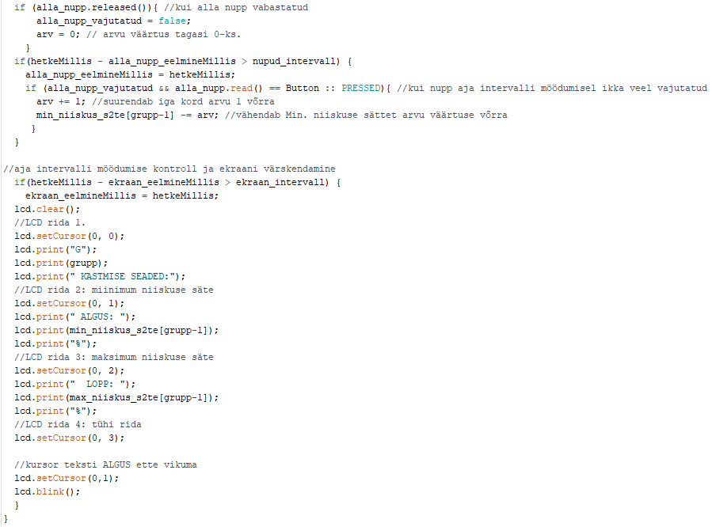

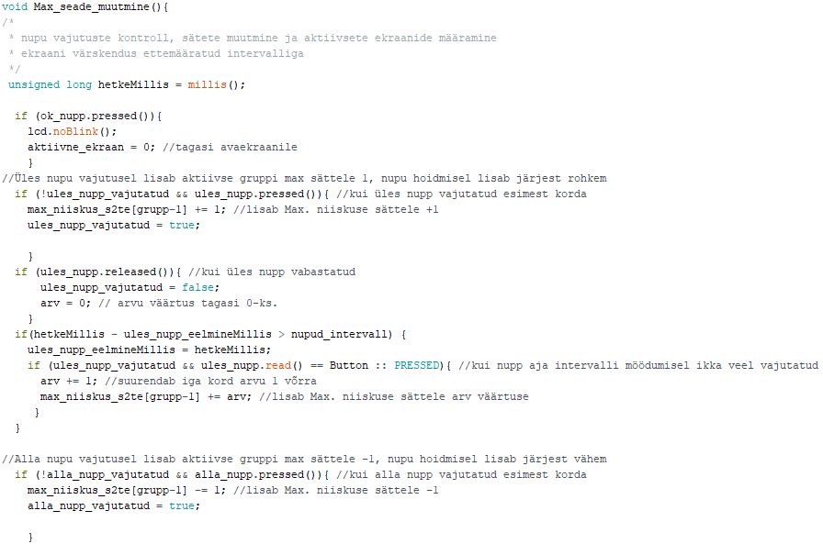

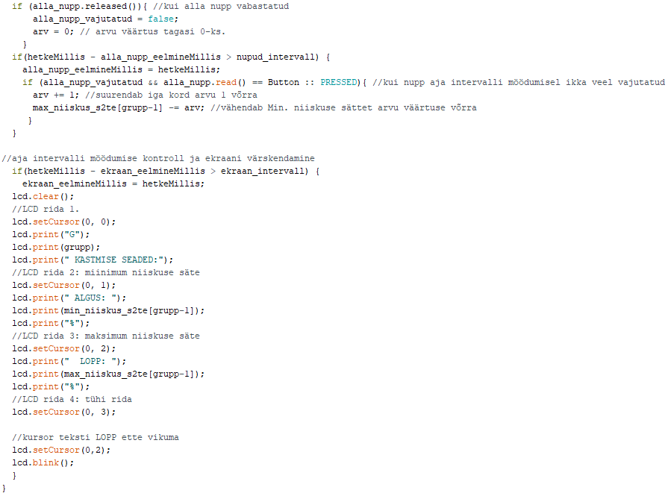

* + 1. Min_sätte_muutmine() ja Max_sätte_muutmine() alamprogrammid [23].

Sellega lõpetasin hetkel tarkvara väljatöötamise. Hiljem on võimalik kontrolleri funktsionaalsust edasi arendada, lisades süsteemile näiteks temperatuurist sõltuva õhutusluukide avamise - sulgemise, distantsilt jälgimise Wifi, või LAN abil, dataloggeri, või muud. Antud plaadi kasutusvõimalusi on väga mitmeid.

## RIISTVARA KOOSTAMINE.

Arduino plaadi mugavaks ühendamiseks teiste seadmetega, samuti väliste elektroonika-komponentide paigaldamiseks töötasin välja trükiplaadi. Trükiplaadi koostamiseks kasutasin Autodesk Eagle tarkvara. Lõin uue projekti ja panin nime (Joonis 3.2.1).

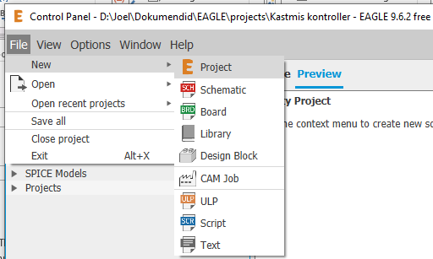

* + 1. Uue projekti loomine [24].

Lisasin projektile uue elektri skeemi (Joonis 3.2.2).

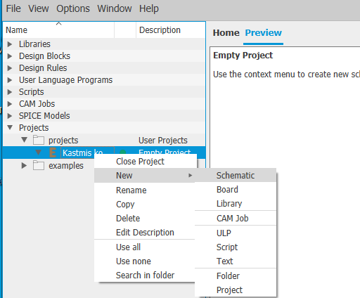

* + 1. Uue skeemi lisamine [24].

Koostasin elektriskeemi (Joonis 3.2.3). Elektriliste klappide juhtimiseks võtsin kasutusele MOSFET transistorid.

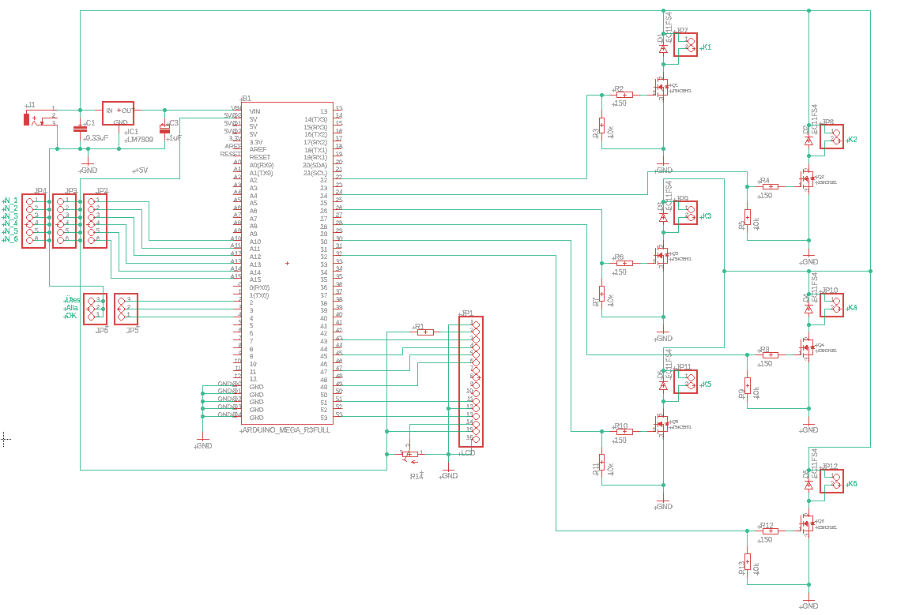

* + 1. Elektriskeem [24].

Kui elektri skeem koostatud, töötasin välja trükiplaadi joonise (Joonis 3.2.4).

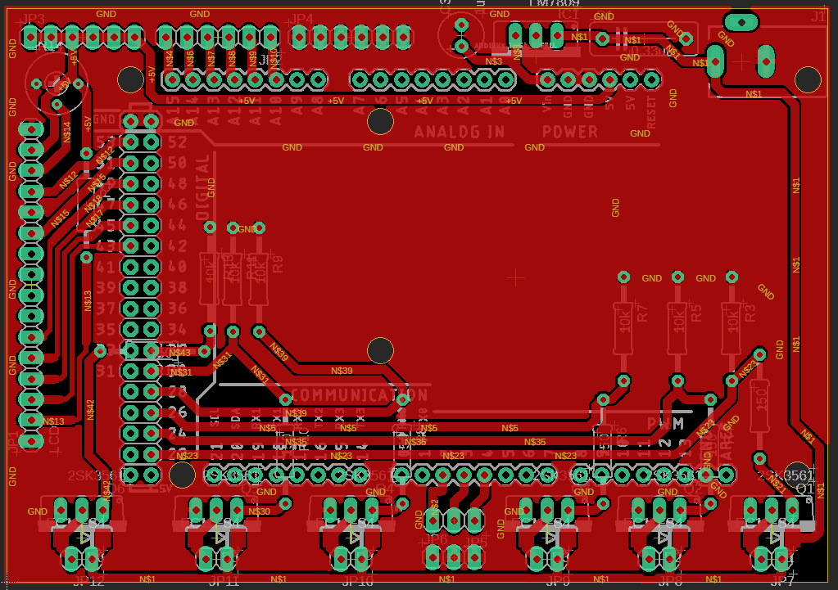

* + 1. Trükiplaadi joonis [24].

Joonise ülekandmiseks trükiplaadile kasutasin Laser printeri meetodit. Selleks printisin trükiplaadi radade kujutise esmalt laser printeriga foto paberile. Fikseerisin kujutise trükiplaadile triikrauaga kuumutades. Peale seda pesin voolava vee all paberi trükiplaadi küljest ära. Laserprinteri tahm jäi ilusti trükiplaadi vasest pinnale kinni (Joonis 3.2.5).

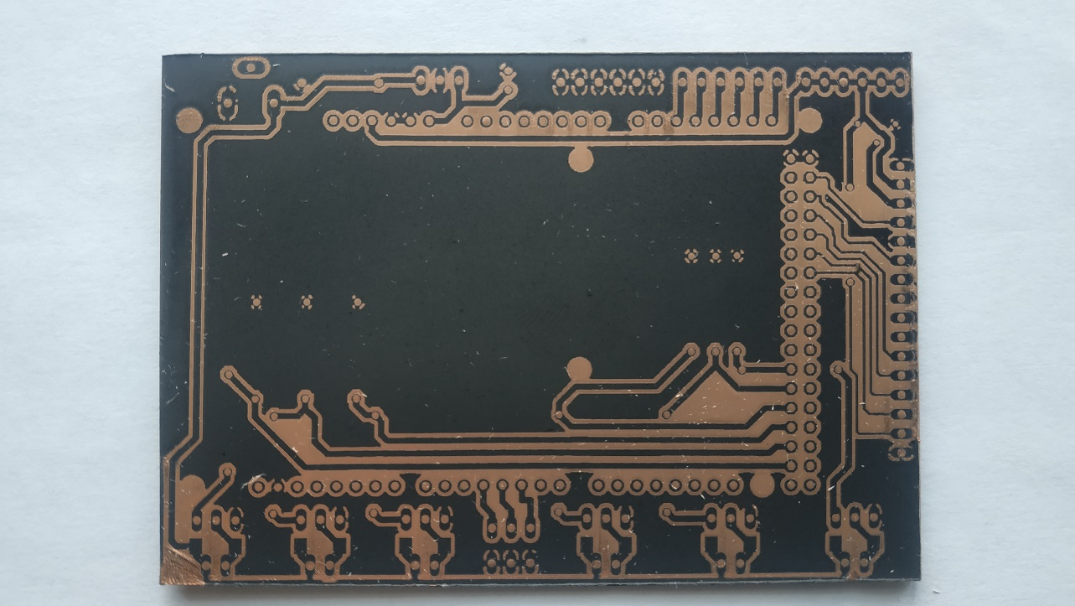

* + 1. Joonis trükiplaadile üle kantud.

Seejärel söövitasin nähtava vase naatrium peroksiidi lahuses (Joonis 3.2.6).

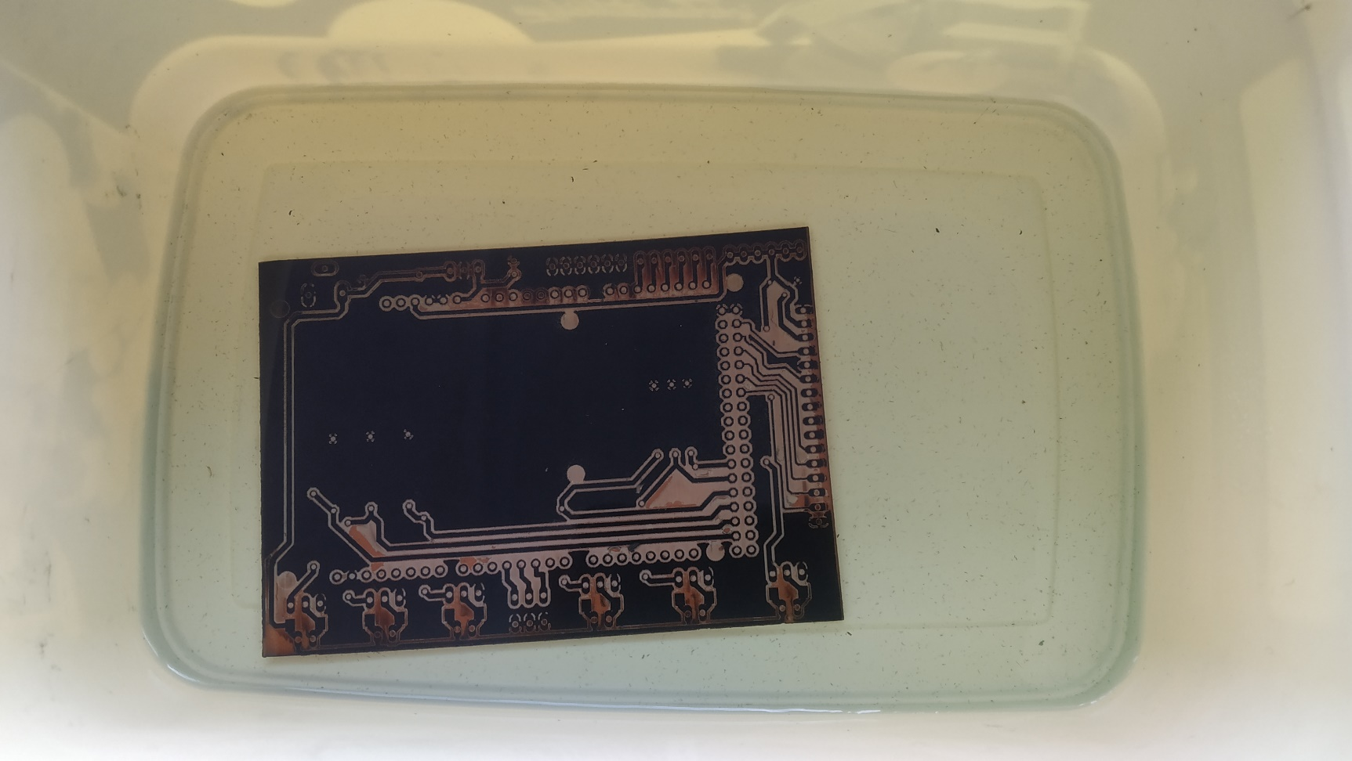

* + 1. Trükiplaadi söövitamine.

Kui liigne vask oli ära söövitatud, loputasin trükiplaadilt söövitusaine jäägid, ning pesin lahustiga maha ka laserprinteri tahma. Seejärel puurisin ettenähtud kohtadele komponentide jalgade läbiviikude augud (Joonis 3.2.7).

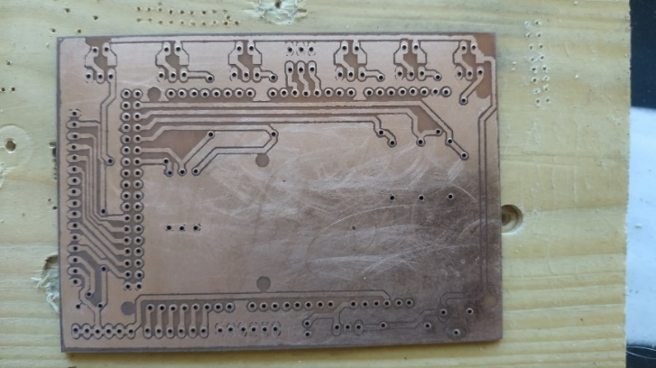

* + 1. Valmis trükiplaat.

Trükiplaat valmis, jootsin paigale elektroonika komponendid (Joonis 3.2.8).

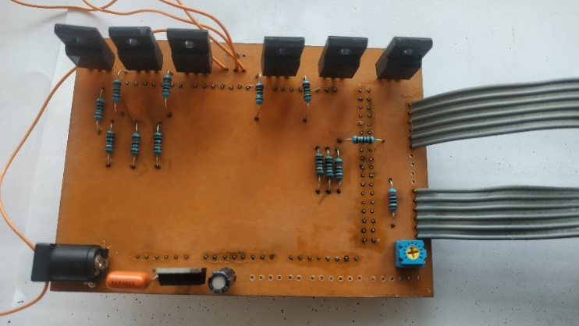

* + 1. Komponendid paigale joodetud.

Kastmis kontrolleri korpuseks valisin plastikust seadmekarbi mõõtudega 506x230x130 . Koostasin vee kontuuri, ning paigaldasin koos elektroonika seadmetega seadmekarpi (Joonis 3.2.9).

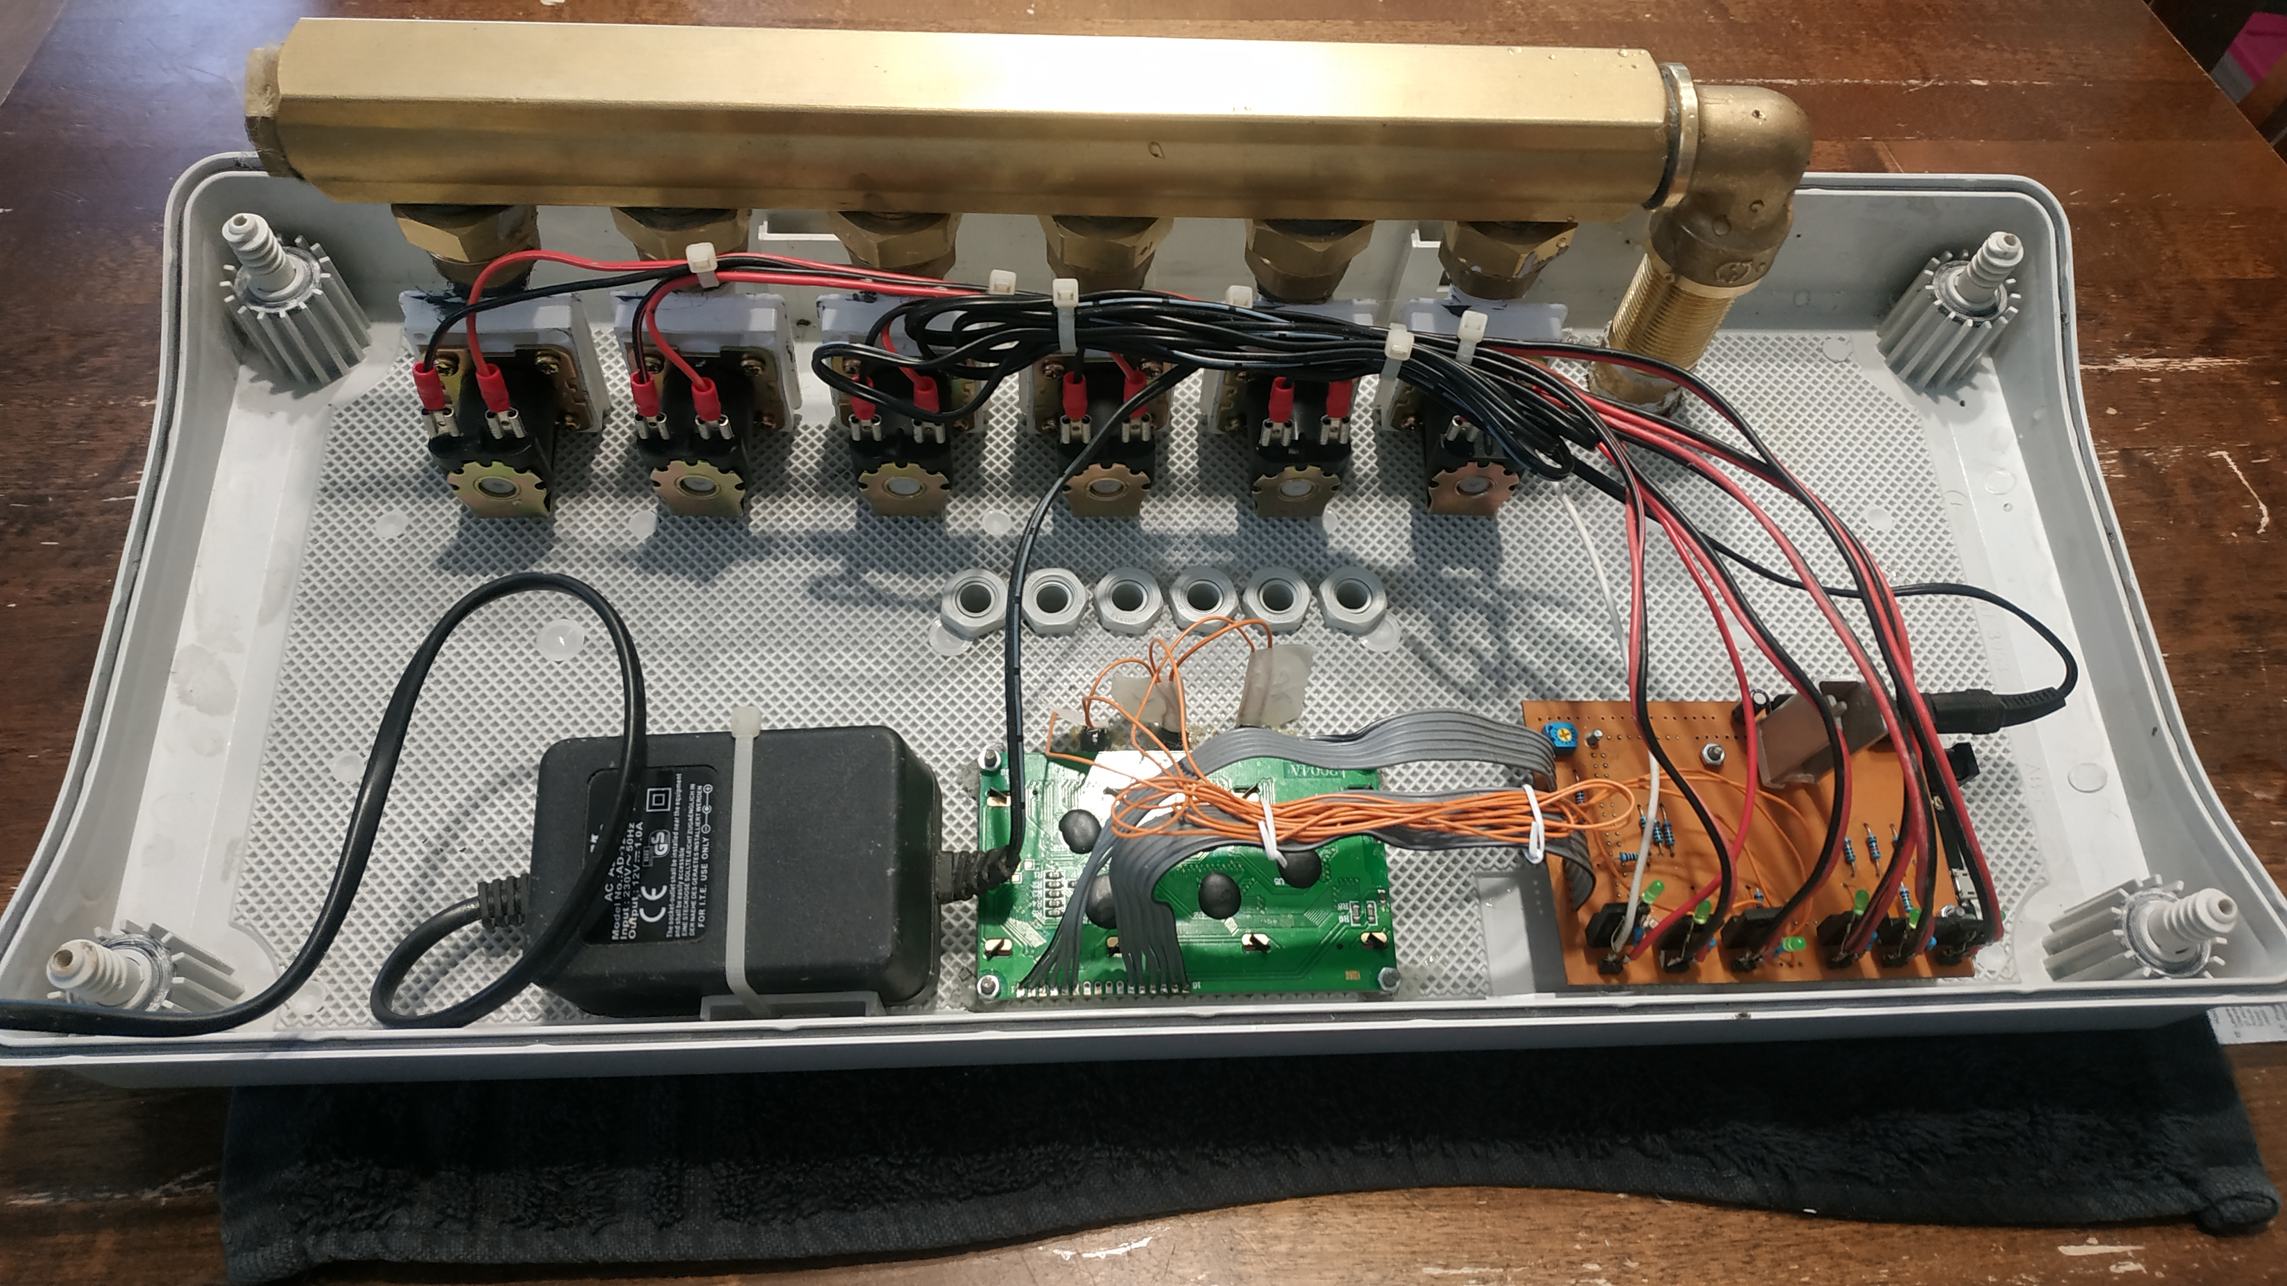

* + 1. Seadmed karpi paigaldatud.

Jäi üle veel andurid ning tilkkastmis süsteemid ühendada (Joonis 3.2.10).

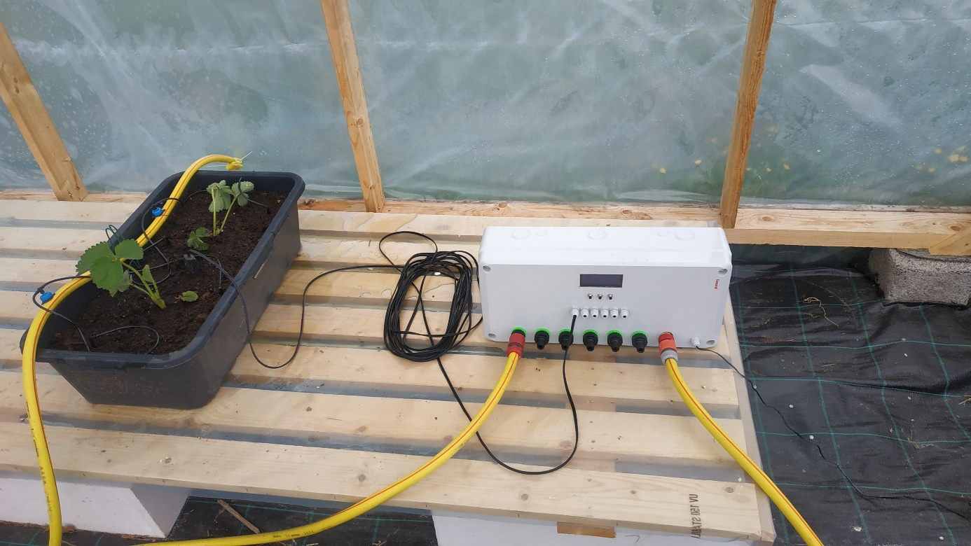

* + 1. Valmis kastmis süsteem töös.

# KOKKUVÕTE

Antud töö eesmärk oli välja töötada kuue kanaliga täis automaatne kastmis süsteem, mis oleks lihtsasti kasutatav ja seadistatav.

Töö esimeses osas uurisin juba olemas olevaid kastmissüsteeme, nende ehitust ja töö põhimõtteid. Uurisin nende vastavust enda poolt püsstitatud ootustele kastmis süsteemi suhtes, ning tulin järeldusele, et soodsat ja kiirelt leitavat süsteemi, mis vastaks etteantud kriteeriumitele ei olegi kaubandusest saada.

Töö teine osa keskendus projekteeritava süsteemi komponentide valikule, nagu andurid, vee jaotus süsteemid, kontroller ja juhtpaneeli komponendid. Mulla niiskuse anduriteks valisin mahtuvuslikud andurid, kuna need on vastupidavamad mulla korrodeeruvale mõjule, Vee jaotus süsteemiks valisin jaoturite ja voolikutega süsteemi, mis on sobivaim valik konteinerites kasvatatavate taimede jaoks. Kontrolleriks valisin Arduino Mega prototüüpimisplaadi, kuna antud plaadil on piisavalt sisendeid-väljundeid ning võimekust süsteemi edasiarendusteks, samuti on Arduino tarkvara arendus keskkond mulle varasemast tuttav. Juhtpaneeliks otsustasin valida lihtsa 4x20 sümboliga LCD teksti ekraani ja mõned surunupud, kuna selline ekraan oli mul juba olemas. Viimaks valisin vee jaotamiseks kontuuridesse elektrilised vee klapid, kuna kogu süsteem on elektriline, ning poleks otstarbekas muid klappe kasutada.

Töö kolmandas osas kirjeldasin kastmis kontrolleri tarkvara ja riistvara väljatöötamist. Tarkvaraliselt lahendasin erinevad programmi ülesanded alamprogrammidena. Riistvara koostamisel kirjeldasin näiteks elektriskeemi ja trükiplaadi koostamist.

Kokkuvõtvalt võib öelda, et kastmis kontroller sai piisavalt arendatud, et see koheselt kasutusse võtta. Hiljem võib süsteemile lisada funktsionaalsust, nagu temperatuuri kontroll, luukide avamise, sulgemise või kütte kontrollimise teel. Datalogi andmete salvestamiseks. Distants ühenduse kas üle kohaliku võrgu, või interneti. Arduino Mega plaadi võimalusi on väga palju.

# KASUTATUD MATERJALID JA PROGRAMMID

|  |  |
| --- | --- |
| [1] | „Gardena Kastmiskompuutrid Kastmistaimer,“ Gardena, 2022. [Võrgumaterjal]. Available: https://www.gardena.com/ee/tooted/kastmine/kastmiskompuutrid/kastmistaimer/900897601/. [Kasutatud 11 05 2022]. |
| [2] | „Gardena Kastmiskompuutrid Kastmiskompuuter Master,“ Gardena, 2022. [Võrgumaterjal]. Available: https://www.gardena.com/ee/tooted/kastmine/kastmiskompuutrid/kastmiskompuuter-master/967927901/. [Kasutatud 11 05 2022]. |
| [3] | „Gardena Kastmiskompuutrid Kastmiskompuuter C2030 duo plus,“ Gardena, 2022. [Võrgumaterjal]. Available: https://www.gardena.com/ee/tooted/kastmine/kastmiskompuutrid/kastmiskompuuter-c-2030-duo-plus/966769501/. [Kasutatud 11 05 2022]. |
| [4] | „Kasvuhoone automaatne kastmissüsteem,“ Garden Line OÜ, [Võrgumaterjal]. Available: https://mwlconstruct.eu/e-pood/toode/kasvuhoone-automaatne-kastmissusteem/. [Kasutatud 28 05 2022]. |
| [5] | Interbauen, „Automaatne kastmissüsteem kasvuhoonetele,“ [Võrgumaterjal]. Available: https://interbauen.ee/automaatne-kastmissusteem-kasvuhoonetele.html. [Kasutatud 28 05 2022]. |
| [6] | Averto, „Kastmissüsteem GARDEN LINE,“ [Võrgumaterjal]. Available: https://averto.ee/ee/kasvuhooned-ja-kasvulava/kastmissusteem/tilkkastmissusteem-garden-line-rig5041/. [Kasutatud 30 05 2022]. |
| [7] | Averto, „Taimer niisutussüsteemile,“ Averto, [Võrgumaterjal]. Available: https://averto.ee/ee/kasvuhooned-ja-kasvulava/kastmissusteem/taimer-niisutussusteemidele-rig5171/. [Kasutatud 30 05 2022]. |
| [8] | Rodoaed.ee, „Keraamiliste anduritega automaatne kastmissüsteem.,“ Geomark Info OÜ, [Võrgumaterjal]. Available: https://rodoaed.ee/tootekategooria/aed-ja-hoov/kastmissusteemid/keraamiliste-anduritega-automaatsed-kastmissusteemid/. [Kasutatud 13 05 2022]. |
| [9] | Rodoaed.ee, „Väike Blumat automaatkastmissüsteem,“ [Võrgumaterjal]. Available: https://rodoaed.ee/toode/blumat-automaatkastmissusteem-12-anduriga-ja-veekraani-uhendusega-plus-lisadega/. [Kasutatud 13 05 2022]. |
| [10] | R. Enterprise, „Soil Moisture Meter,“ [Võrgumaterjal]. Available: https://www.rytronics.in/product/soil-moisture-meter-soil-humidity-sensor-water-sensor-soil-hygrometer-for-arduino/. [Kasutatud 13 05 2022]. |
| [11] | Amazon.com, „Amazon.com:Gikfun Capacitive Soil Moisture Sensor Corrosion Resistant,“ Amazon, [Võrgumaterjal]. Available: https://www.amazon.com/Gikfun-Capacitive-Corrosion-Resistant-Detection/dp/B07H3P1NRM. [Kasutatud 13 05 2022]. |
| [12] | F. D. n. Co., „Hiina põllumajanduse pöörleva mikropihusti tootja,“ [Võrgumaterjal]. Available: http://ee.dfsirrigation.com/irrigation-sprinkler/micro-sprinkler/agricultural-rotary-irrigation-micro.html. [Kasutatud 30 05 2022]. |
| [13] | A. SIA, „Tilkkastmisvoolik DRIPNET PC AS,“ [Võrgumaterjal]. Available: http://amozoli.lv/shop/index.php?id_product=1407&controller=product&id_lang=7. [Kasutatud 03 06 2022]. |
| [14] | Hansapost.ee, „Kastmissüsteem KLASSIKA SPIDER,“ [Võrgumaterjal]. Available: https://hansapost.ee/et/aiakaubad/kasvuhooned-ja-peenrakastid/kastmissusteem-klasika-spider4-veevarustuseks?id=339842. [Kasutatud 03 06 2022]. |
| [15] | Aliexpress, „Order Details,“ [Võrgumaterjal]. Available: https://www.aliexpress.com/item/4000167866191.html. [Kasutatud 13 05 2022]. |
| [16] | C. Electronics, „Arduino Boards Compared,“ [Võrgumaterjal]. Available: https://core-electronics.com.au/guides/compare-arduino-boards/. [Kasutatud 03 06 2022]. |
| [17] | Arduino.cc, „Pinout-Mega2560rev3_latest.pdf,“ 2020. |
| [18] | Oomipood, „Nupp OFF-(ON) 125v 1A PS-11 Must,“ [Võrgumaterjal]. Available: https://www.oomipood.ee/product/ps_11_nupp_off_on_125v_1a_must_ps_11. [Kasutatud 03 06 2022]. |
| [19] | Aliexpress, „1/2" Plastic Solenoid Valve DC 12V AC 110V 220V,“ [Võrgumaterjal]. Available: https://www.aliexpress.com/item/1005003136239888.html. [Kasutatud 03 06 2022]. |
| [20] | „Collector laton hembra...,“ [Võrgumaterjal]. Available: https://www.latiendadefontaneria.com/colector-laton-hembra-1-1-4-derivacion-a-1-2-9-salidas-11303.html. [Kasutatud 03 06 2022]. |
| [21] | FEB.ee, „Pöörleva mutriga liitmik,“ [Võrgumaterjal]. Available: https://www.feb.ee/poorleva-mutriga-liitmik-1-2-sk-vk-messing. [Kasutatud 03 06 2022]. |
| [22] | „sPlan 7.0,“ ABACOM Ingenieurgesellschaft, Ganderkesee, 2010. |
| [23] | „Arduino 1.8.19,“ 2022. |
| [24] | „AUTODESK Eagle 9.6.2,“ Autodesk Inc., 2020. |
| [25] | „Micromaster 440 Parameter list Issue 01/06,“ Siemens AG, Erlangen, 2005. |
| [26] | „MICROMASTER 440 Operating Instructions Issue 10/06,“ Siemens AG, Erlangen, 2006. |